面向BPEL程序的故障定位方法与工具研究

翟忆蒙
北京科技大学

密 级：_____________
公开

论文题目：面向BPEL程序的故障定位方法与工具研究

s20111301
学 号：_________________________
翟忆蒙
作 者：_________________________
计算机科学与技术
专 业 名 称：_________________________
2013年11月11日

面向BPEL程序的故障定位方法与工具研究

A study on Fault Localization Technique and Tool for BPEL Programs

研究生姓名：翟忆蒙
指导教师姓名：孙昌爱
北京科技大学计算机与通信工程学院
北京100083，中国

Master Degree Candidate： Yimeng Zhai
Supervisor： Changai Sun
School of Computer and Communication Engineering
University of Science and Technology Beijing
30 Xueyuan Road，Haidian District
Beijing 100083，P.R.CHINA

分类号：____________ 密 级：______________
公开

１０００８
TP31

004.4

ＵＤＣ：____________ 单位代码：______________

北京科技大学硕士学位论文

面向BPEL程序的故障定位方法与工具研究

论文题目：

翟忆蒙
作者：_________________________

孙昌爱 副教授

计算机与通信工程学院

指 导 教 师： 单位：

指导小组成员： 单位：

单位：
论文提交日期：2013年 11月 11日
学位授予单位：北 京 科 技 大 学

致 谢
衷心感谢我的导师孙昌爱老师两年多来的指导和帮助。孙老师在软件工程、软件测试、服务计算等多个方面具有深厚造诣，其严谨的治学态度、渊博的学识，在学术研究上潜移默化的影响着我。孙老师着重培养深入思考的习惯、勤奋专注的态度和独立解决问题的能力，通过讨论的形式启发思维和指导课题研究中的问题。在生活上，孙老师更是无微不至，并教导了很多做人做事的道理。在孙老师的帮助下，我取得一定的学术研究成果，也为今后的学习和工作奠定了坚实的基础，在此向孙老师表示由衷的感谢！
感谢中科院软件研究所的张震宇老师宝贵的指导意见。与张震宇老师的讨论不仅明确了课题的研究方向，也增长了学术见闻、培养了学术兴趣。
感谢实验室的同学们在课题研究期间给予的帮助，与他们的技术交流不仅解决了研究上的难题，更锻炼了动手能力、丰富了视野。

摘 要
近年来，人们广泛采纳面向服务的架构（Service-Oriented Architecture）开发各种领域的分布式应用程序。BPEL是一种目前广泛使用的服务组装描述语言，将多个相互交互的Web服务编排在一起形成业务流程，并将该流程以Web服务的形式对外提供。因为BPEL语言与传统语言不同，面向BPEL程序的故障定位很有挑战性。面向BPEL程序的故障定位目前尚无研究，也没有一种工具来支持BPEL的自动故障定位。
本文针对BPEL程序进行了故障定位方法研究，并开发了相应的支持平台。本文的主要研究成果如下：
- 提出了一种适用于BPEL程序的故障定位框架：该框架基于BPEL程序的语句块结构与测试用例的语句块覆盖情况，推荐BPEL程序中最可能存在故障的语句块。
- 开发一个面向BPEL程序的故障定位支持工具：支持面向BPEL的故障定位框架，提高了BPEL程序故障定位框架的自动化程度。
- 故障定位方法与工具的实验评估：采用了典型的三种故障定位技术和两个BPEL程序实例，验证了提出的故障定位框架及支持工具的可行性；在提出的故障定位框架中合成三种故障定位技术，评估了合成的三种故障定位方法的故障定位准确率。
提出的面向BPEL程序的故障定位框架与支持平台，能够有效地提供BPEL程序中故障的可能位置，简化了BPEL程序故障定位问题，对于BPEL程序的调试具有重要的意义。

A Study on Fault Localization Technique and Tool for BPEL Programs
关键词：Web服务，BPEL程序，故障定位

Abstract
In recent years, Service-Oriented Architecture (SOA) has been increasingly adopted to develop a variety of distributed applications. BPEL is a widely used service composition language, and allows for composing multiple interacting Web services to fulfil a business process orchestration, which provides functionalities in the form of a composite Web service. Since BPEL programs are significantly different from traditional programs, their fault localization becomes a challenging task. Up to now, there are not yet research efforts reported on fault localization of BPEL programs, neither automatic fault localization tools for this purpose.
This thesis investigated fault localization techniques for BPEL programs and developed a supporting platform. Contributions made in this thesis are as follows.
- A fault localization framework for BPEL programs, which is based on the hierarchical blocks and block coverage of a specific test suite and recommends the most suspicious blocks that a fault may likely happen.
- A fault localization support tool, which has been developed to implement the proposed fault localization framework and further improve the automation of the fault localization.
- An empirical study was reported, where two subject BPEL programs and three popular suspiciousness formula are used to examine the feasibility of the presented fault localization framework and supporting tool, and we evaluated the performance of three fault localization techniques which are derived by synthesizing the suspiciousness formula into the proposed framework.
In summary, the fault localization framework for BPEL programs and supporting tool developed in this thesis can be used to effectively recommend the suspicious location of a fault, and thus significantly alleviate the fault localization of BPEL programs, which is very helpful for debugging BPEL programs.

目 录
Key Words： Web services, BPEL process，fault localization

致 谢 I
摘 要 III
Abstract V
插图和附表清单 IX
1 引言 1
2 背景介绍 2
2.1 相关概念与技术 2
2.1.1 服务组装及BPEL介绍 2
2.1.2 故障定位 5
2.1.3 BPEL故障类型介绍 9
2.2 课题研究背景与意义 13
2.3 论文的主要研究成果 14
2.4 论文组织结构 15
3 面向BEPL程序的故障定位框架 16
3.1 BPEL程序的故障定位 16
3.2 Block的概念 16
3.3 BPEL程序的故障定位框架与流程 18
3.4 BPEL程序故障定位示例 21
3.5 小结 23
4 面向BPEL程序的故障定位支持平台设计与实现 24
4.1 需求分析 24
4.2 支持平台的体系结构 25
4.3 支持平台的详细设计 27
4.4 支持平台的实现 32
4.5 小结 39
5 面向BEPL程序故障定位技术的实验评估 40
5.1 BPEL例子 40
5.2 BPEL程序的Mutant植入 42
5.3 实验流程 44
5.4 实验结果及分析 45
5.5 小结 52
6 结论 53
参考文献 54
附录A SupplyChain实例 58
附录B SmartShelf实例 60
作者简历及在学研究成果 1
独创性说明 2
关于论文使用授权的说明 2
学位论文数据集 1

插图清单
图2-1 BPEL程序片段示例 4
图2-2 模块与边的关系示例 8
图2-3 ISV示例原始代码 10
图2-4 ISV示例有Mutant后的代码 10
图2-5 ASF示例原始代码 11
图2-6 ASF示例有Mutant后的代码 11
图2-7 AWR示例原始代码 11
图2-8 AWR示例有Mutant后的代码 12
图2-9 ASI示例原始代码 12
图2-10 ASI示例有Mutant后的代码 12
图2-11 XEE示例原始代码 13
图2-12 XEE示例有Mutant后的代码 13
图2-13 BPEL程序模块实例 14
图3-1 Sequential语句块例子 16
图3-2 Optional语句块例子 17
图3-3 Parallel语句块例子 17
图3-4 Loop语句块例子 18
图3-5 面向BPEL程序的故障定位的框架 18
图3-6 面向BPEL程序的故障定位算法 20
图4-1 系统用例图 24
图4-2 支持平台总体结构图 26
图4-3 支持平台的包关系图 27
图4-4 界面组件包com.debug.ui 27
图4-5 工具组件包com.debug.utils 28
图4-6 BPEL文件解析包com.debug.BPELParse 29
图4-7 BPEL部署执行包com.debug.deploy 30
图4-8 选择文件的处理流程 30
图4-9 BPEL文件解析的处理流程 31
图4-10 BPEL执行和结果比较的处理流程 32
图4-11 BPEL文件选择界面 33
图4-12 打开文件界面 34
图4-13 结果显示 34
图4-14 BPEL解析界面 35
图4-15 BPEL Structure界面 35
图4-16 BPEL Client界面 36
图4-17 执行结果显示界面 36
图4-18 导出界面 37
图4-19 执行结果对比界面 37
图4-20 Debug界面 38
图4-21 选择Tarantula方法后的结果界面 38
图4-22 选择Code Coverage方法后的结果界面 39
图5-1 SmartShelf例子的BPEL流程图 41
图5-2 SupplyChain例子的BPEL流程图 42

附表清单
表3-1 SupplyChain应用Tarantula例子 21
表3-1 SupplyChain应用Tarantula例子（续） 22
表3-2 SupplyChain应用Code coverage例子 23
表5-1 SupplyChain例子中的Mutant植入 42
表5-1 SupplyChain例子中的Mutant植入（续） 43
表5-2 SmartShelf例子中的Mutant植入 43
表5-2 SmartShelf例子中的Mutant植入（续） 44
表5-3 新加的Mutant版本 44
表5-4 SmartShelf例子应用Tarantula方法实验结果 45
表5-5 SupplyChain例子应用Tarantula方法实验结果 46
表5-6 SupplyChaink扩展例子应用Tarantula方法实验结果 46
表5-7 SmartShelf例子应用Set-union方法实验结果 47
表5-8 SupplyChain例子应用Set-union方法实验结果 47
表5-8 SupplyChain例子应用Set-union方法实验结果（续） 48
表5-9 SupplyChain扩展例子应用Set-union方法实验结果 48
表5-10 SmartShelf扩展例子应用Code Coverage方法实验结果（ɑ=0.001） 49
表5-11 SupplyChain例子应用Code Coverage方法实验结果（ɑ=0.001） 49
表5-12 SupplyChain扩展例子应用Code Coverage方法实验结果（ɑ=0.001） 49
表5-12 SupplyChain扩展例子应用Code Coverage方法实验结果（ɑ=0.001）（续） 50
表5-13 SmartShelf例子中ɑ取不同值时的故障定位率 50
表5-14 SupplyChain例子中ɑ取不同值时的故障定位率 50
表5-16 应用故障定位原则的有效性对比 51

1 引言
近年来，面向服务架构^{[1]}（Service-Oriented Architecture）逐渐成为Internet环境下开发应用程序的首选解决方案。Web服务^{[2]}作为开发SOA应用的基本单元，构建在开放的XML标准和Web协议上，具有平台独立、松耦合的特点。由于单个的Web服务往往所实现的功能有限，无法满足实际业务需求，为了构建复杂的业务流程需要将多个Web服务协调并组织起来构造新的Web服务（复合服务）。BPEL（Business Process Execution Language）^{[3]}是一个基于XML 技术、支持面向过程、可执行的Web 服务组合语言。
BPEL程序与传统程序有着明显的不同，主要表现为：
（1）BPEL程序提供了一个明显的组合机制，传统程序中是没有的。
（2）BPEL程序组合的Web服务可能是由不同的语言实现的。
（3）BPEL程序是以XML^{[4]}文件的形式呈现的，并且语句也与传统程序有着很大的区别。
（4）BPEL提供了用流程活动来表示同步，用流程中的链接来表示并发，这在一般的程序中并不多见^{[5]}。
上述特点使得BPEL程序调试面临新的挑战^{[6]}。在软件开发过程中，故障定位是一项很困难的但是又不可避免的工作^{[7]}，进行故障定位首先要发现程序中存在错误，并且找出可能存在故障的语句，再重新检查这些语句是否存在故障，进而找出故障^{[8]}。现在的故障定位都是基于普通的软件实体（类、模块、函数等）的，人们提出适用于传统软件的故障定位方法，在这些方法中，都是用大量的测试用例^{[9]}来测试整个程序，并记录这些测试用例是否与期望输出相符，较好地解决了故障定位问题^{[10]}。
到目前为此，尚没有面向BPEL程序的故障定位技术与支持工具。BPEL程序有自己的特征、因而有自己特有的故障类型。本文研究并提出一种适用BPEL程序的故障定位框架，并开发相应的支持工具，较好地解决了BPEL程序故障定位问题。

2 背景介绍
本章首先介绍BPEL及故障定位的相关概念与技术；然后综述BPEL语言的故障类型研究；介绍本文的研究背景与意义、主要研究成果；最后给出本文的组织结构。

2.1 相关概念与技术

2.1.1 服务组装及BPEL介绍
Web服务^{[11]}实现了对业务逻辑的封装，并以独立于操作系统和开发平台的方式向外提供调用接口。Web服务^{[12]}的开发、发布与访问涉及如下协议标准：SOAP(Simple Object Access Protocol) 简单对象访问协议，WSDL(Web Services Description Language) Web服务描述语言，UDDI (Universal Description Discovery and Integration) 统一描述、发现和整合规范。这三种规范都是基于XML技术的^{[13]}，其中，SOAP^{[14][15]}是定义访问Web服务的协议，也就是说什么样的格式能够访问，返回的格式是什么，哪些可以访问，哪些不能访问；WSDL^{[16]}是描述SOAP协议的具体语言，用WSDL这种语言来实现SOAP协议，写成文件，就可以直接访问；UDDI^{[17]}是把这些Web服务收集和存储起来，这样当别人访问某个信息时就从UDDI里面查找，看有没有这个信息存在^{[18]}。
单独的Web服务实现的功能往往有限，无法满足实际的业务需求。因而，在构建复杂的业务流程时，常常需要将多个独立的Web服务协调组装起来，共同实现业务目标。BPEL是一种目前广泛使用的服务组装描述语言^{[5]}，基于XML实现，可以将多个相互交互的Web服务编排在一起形成业务流程，并将该流程同样以Web服务的形式对外提供。这个复合的Web服务又可以作为基本的Web服务单元，和其他的Web服务再进行编排参与到更高层次的业务流程之中，从而实现了Web服务的增值来实现复杂的业务流程。由于BPEL流程实际上是一个复合的Web服务，因此BPEL的调用接口同样使用WSDL描述。BPEL是服务组装描述语言，它把Web服务组装在一起，而不管Web服务内部是用什么语言实现的。
BPEL流程的基本结构可以分为四个部分：变量（variable）声明、伙伴链接（partnerLink）声明、处理器（handler）声明以及具体的业务流程描述，除处理器声明之外其他的三部分均必须出现在BPEL流程当中。伙伴链接声明部分描述了BPEL流程同其内部被调用的Web服务的关系；变量声明部分定义了BPEL流程中的输入、输出消息；处理器声明部分定义了异常或特定事件发生时的处理逻辑；业务流程描述部分则定义了外部的Web服务如何相互协作实现某一业务需求。
描述BPEL业务流程的基本单位是活动（activity），活动又根据其是否可以包含其他的活动而分为基本活动（basic activity）和结构性活动（structured activity）。基本活动即原子活动，不包含其他的活动，即不能再分割的活动，是BPEL中的基本组成单位，描述了业务流程中的一个基本步骤。基本活动包括assign、invoke、receive、reply、throw、wait、empty等。结构性活动是包含了其他的基本活动或结构性活动的活动，这类活动包括sequence、switch、while、flow、pick等。在BPEL2.0规范中，增加了一些新的活动，包括repeatUntil、forEach、if、elseif、else等。
图2-1所示为一个实现了货物管理功能的BPEL流程关键片段，包含了BPEL中除处理器声明之外的其他三部分。<partnerLinks>元素中是BPEL的所有伙伴链接声明，其中名为warehouseAPL的伙伴链接声明代表BPEL流程自身对外的关系，名为ordergoodsPL的伙伴链接声明代表BPEL流程同所调用的Web服务的关系。<variables>元素中是BPEL中的所有输入输出变量，包含多个<variable>元素。名为main的<sequence>元素中是BPEL的具体业务流程描述，由BPEL的各种活动组成。示例中通过recevie活动接收请求的参数，通过invoke活动完成外部Web服务的调用，通过reply活动返回流程结果。
在BPEL中还提供了基本的错误处理机制，即compensationHandler处理器，用于当活动出错时对已完成活动造成的影响进行补偿处理。当BPEL流程发生错误时将调用以硬编码的方式写入到BPEL流程中的补偿操作。但是，BPEL没有事务的概念，缺少协调多个参与者达到共同结果的机制^{[14]}。

§
<partnerLinks>
<partnerLink name="ordergoodsPL"
partnerLinkType="suc:OrderGoodsLT" myRole="consumer"/>
<partnerLink name="shipperAPL"
partnerLinkType="suc:ShipperALT" partnerRole="shipperA"/>
<partnerLink name="warehouseAPL"
partnerLinkType="suc:WarehouseALT" partnerRole="warehouseA"/>
</partnerLinks>
<variables>
<variable name="input" messageType="order:OrderGoodsRequest"/>
<variable name="output" messageType="order:OrderGoodsResponse"/>
<variable name="shipperAmessage"
= messageType="sha:ShipperAResponse"/>
<variable name="warehouseAmessage"
messageType="waa:WarehouseAResponse"/>
</variables>
<sequence name="main">
<receive name="receiveInput" partnerLink="ordergoodsPL"
portType="order:OrderGoodsPT"
operation="OrderGoods" variable="input"
createInstance="yes"/>
<invoke name="Warehouse" partnerLink="warehouseAPL"
portType="waa:WarehouseAPT" operation="InquireGoods" inputVariable="input"
outputVariable="warehouseAmessage"></invoke>
<if name="warehouse">
<condition>$input.name = 'coca' and $input.amount &lt; $warehouseAmessage.WarehouseAResponse</condition>
<sequence>
<invoke name="Shipper" partnerLink="shipperAPL"
portType="sha:ShipperAPT" operation="ShipGoods" inputVariable="input"
outputVariable="shipperAmessage">
</invoke>
<else>
<assign>
<copy>
<from>'warehouseA’</from> <to part="OrderResponse" variable="output" />
</copy>
</assign>
</else>
</if>
<reply name="reply" operation="OrderGoods" partnerLink="ordergoodsPL" portType="order:OrderGoodsPT" variable="output">
</reply>
</sequence>
图2-1 BPEL程序片段示例

2.1.2 故障定位
在软件开发过程中，调试是一项不可避免的工作，调试一般包括两个步骤：发现故障和修改这个故障，故障定位是调试步骤中的第一步，即发现这段程序中存在故障，并且找出可能存在故障的语句，再重新检查这些语句是否存在故障，进而找出故障。这个故障定位的过程一般是靠直觉或是统计来完成，如果是后者，则需要开发一些故障定位方法。
近年来，人们提出了很多普通软件成份（类、模块、函数等）的故障定位的方法。在这些方法中，都是用大量的测试用例^{[19]}来测试整个程序，并记录这些测试用例覆盖的软件成份、以及是否与期望输出相符^{[20]}。测试用例通常包括一个特定的测试场景和与之相对应的一组输入数据和期望输出三个部分。测试场景描述了系统的一个特定执行流程，依据一定的测试准则设计的所有测试场景的集合组成一个测试大纲。输入数据则是指在测试场景中对于请求输入的交互操作赋予的具体输入值，期望输出是指在测试用例输入程序后应该得到的输出结果。因此，测试用例的设计通常包括三个部分^{[21]}，一是测试大纲的设计，一个则是基于输入约束条件的输入数据的设计，还有一个就是根据输入数据得到的期望输出^{[22]}。
由于BPEL流程本身也作为Web服务对外提供，因此，可以通过分析该BPEL流程的Web服务来确定输入参数的名字、类型，并结合实际应用场景确定输入参数的范围。之后，利用随机生成的方法，在给定的参数范围内产生一个初始的输入数据集合，该集合的大小等于一个给定的值。
根据产生的测试路径集合，即测试大纲，从输入数据集合中筛选出那些执行路径覆盖掉测试路径的输入数据，这些输入数据构成了一个新的集合。由于新的集合中的输入数据覆盖了测试大纲的所有测试路径，也就得到了测试用例集合。我们称与期望输出一致的测试用例为成功的测试用例，与期望输出不一致的测试用例的状态为失败的测试用例，下面我们介绍几种故障定位的方法。
（1）Tarantula
用Tarantula^{[23]}方法来进行故障定位的基本原理就是用失败的测试用例测试过的程序片段比用成功的测试用例测试过的程序片段更容易出现错误。这种方法的计算公式是：
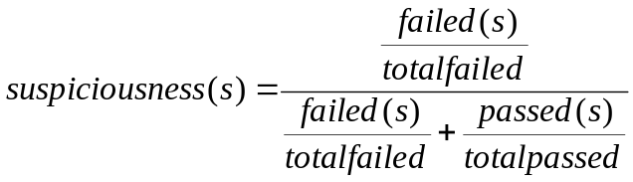 （2-1）
在公式（2-1）中，passed(s)表示执行程序片段s一次或多次失败的测试用例的数量，failed(s)表示执行这个程序片段s一次或多次成功的测试用例数量。totalpassed和totalfailed分别表示整个测试用例集中成功和失败的测试用例总数量。根据上述公式的计算方法来计算我们测试模块s的怀疑度的值，并根据怀疑度的值进行排序，得到最可能存在错误的地方进行检查。
（2）CBI
Liblit^{[24]}提出了一种比较简单的故障定位的方——CBI^{[25]}（Statistical Bug Isolation），它的计算公式是：
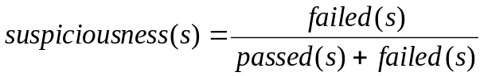 （2-2）
在公式（2-2）中，failed(s)表示经过模块s的失败的测试用例的个数，passed(s)表示经过模块s的成功的测试用例的个数。
（3）Jaccard
在Abreu^{[26]}的研究中对比了Tarantula和Jaccard方法应用于一般程序时的有效性对比，Jaccard的公式如下所示：
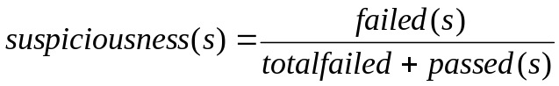 （2-3）
在公式（2-3）中，failed(s)表示经过模块s的失败的测试用例的个数，passed(s)表示经过模块s的成功的测试用例的个数，totalfailed整个测试用例集中失败的测试用例的总数量。
（4）Ochiai
在Abreu^{[26]}的研究中还对比了Tarantula和Ochiai方法应用于一般程序时的有效性对比，Ochiai的计算公式如下所示：
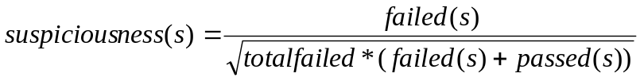 （2-4）
公式（2-4）中的变量名代表的意义跟公式（2-3）中是一样的。
在上述介绍的Tarantula、CBI、Jaccard和Ochiai方法都是基于范围的，它们的怀疑度suspiciousness(s)的值的变化范围从0到1，1表示有最大的怀疑，0表示有最小的怀疑。并可以按suspiciousness(s)的大小对所有的模块进行排名，排在越前面的模块就越可能存在故障。
（5）Set-union
Set-union方法^{[23]}就是从一个失败的测试用例测试过的语句集中移除掉所有被成功的测试用例测试过的语句，得到一个新的集合，就是原始的怀疑语句。这种方法可以用以下的公式（5）来描述
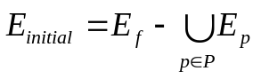 （2-5）
（6）Set-Intersection
Set-Intersection方法^{[23]}是通过被每个成功的测试用例测试过的语句集中移除掉被一个失败的测试用例测试过的语句得到一个初始的语句集，这个错误定位的技术可以用下面的公式（2-6）进行描述
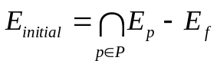 （2-6）
这两个方法都是基于集合的，最后得到的结果集E_{initial}就是怀疑有错误的集合，如果进行故障定位，首先怀疑的就是这个集合中的模块。
（7）Code Coverage
代码覆盖技术^{[27][28]}的原理是如果这段程序被很多能得到成功的测试用例测试过，那么再被能得到期望输出的测试用例测试可能就没有刚开始的测试用例对于故障定位有那么大的贡献，也就是说如果一段程序已经被成功的执行了994次，那么第995此成功执行的贡献可能比第一次成功执行后第二次再成功执行的贡献要小，所以，可以用下面的公式（2-7）来计算怀疑度，
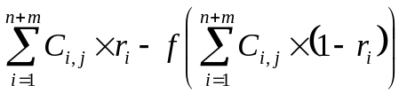 （2-7）
其中
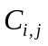=1时，表示第i个测试用例测试了第j个程序；
=0时，表示第i个测试用例没有测试到第j个程序；
=1时，表示程序执行第i个测试用例与期望输出不符；
=0时，表示程序执行第i个测试用例与期望输出相符。
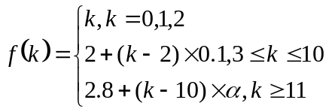 （2-8）
其中是一个很小的数，公式（2-8）是用一个函数来调整对于每一个增加的成功的测试用例对于进行故障定位的贡献。
（8）CP
CP方法^{[29]}是先计算模块之间的边的怀疑度，继而根据边的怀疑度来计算模块怀疑度的方法^{[30][31]}，如果从一个模块可以直接执行到下一个模块，这两个模块之间就可以用一条边连接起来，如图2-2所示，如果模块b₁执行完之后可以接着执行b₂，也可以执行到模块b₄，则b₁和b₂,b₁和b₄之间就可以用一个边连接起来。
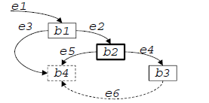
图2-2 模块与边的关系示例
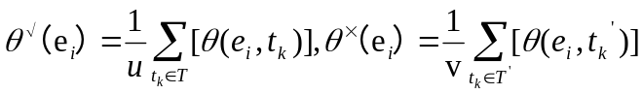 （2-9）
在公式（2-9）中，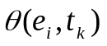表示测试用例t_{k}是否经过边e_{i}，如果经过=1，否则的话=0，u表示测试用例集中成功的测试用例的总个数，v表示测试用例集中失败的测试用例的总个数。
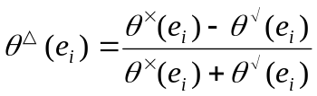 （2-10）
公式（2-10）计算出的是边e_{i}的怀疑度，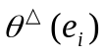表示的是边e_{i}被失败的测试用例和成功的测试用例覆盖的数目之差，当的值越大，说明边e_{i}的怀疑度越高。
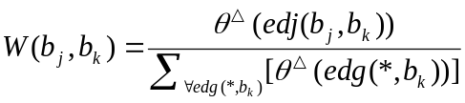 （2-11）
公式（2-11）中的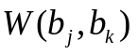计算出的是边（b_{j},b_{k}）的怀疑度占所有进到模块b_{k}的所有边的怀疑度的比例，换句话说，如果b_{k}中存在故障，有多大的可能性是b_{j}这个模块导致的。
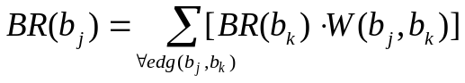 （2-12）
公式（2-12）计算出的是b_{j}这个模块的怀疑度，它是b_{j}这个模块的所有后继节点的怀疑度与的积的总和。如果b_{j}没有后继节点，则用公式（2-13）来计算怀疑度，即所有进入到b_{j}这个模块的边的怀疑度之和。
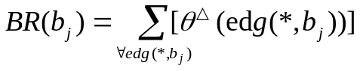 （2-13）
除了上述介绍的方法外，还有很多其他的应用于普通软件成份上的故障定位的方法，比如Renieris、Reiss^{[32]}提出的nearest neighbor方法和Cleve、Zeller提出的Cause-Transitions^{[33]}方法，这两个方法都是基于切片^{[34]}这个概念的，这两个方法的提前条件是存在一个单独的失败的测试用例和大量成功的测试用例，根据一定的距离选择算法选择一个与失败的测试用例遍历过的模块集合最相似的成功的测试用例经过的模块集合，把这两个集合相比较，得到怀疑度最高的集合集，只是这两个故障定位方法的距离选择算法不同。
目前提出的应用于普通软件成份的故障定位的技术还有很多^{[35][36]}，本文选取Tarantula、Set-union和Code Coverage进行研究。

2.1.3 BPEL故障类型介绍
变异测试（Mutation Testing）^{[38]}是一种基于故障（Fault-based）的软件测试技术^{[37]}。在变异测试中，对要被测试程序的源代码或字节码进行微小的改变，从而植入错误形成某个错误的代码版本。这个错误的程序版本就被称为变异体（Mutant）^{[39]}。错误的程序版本一般是根据典型的编程错误对源代码进行修改得来，这些典型的编程错误就被称为变异符号（Mutation Operator）^{[40]}。
在已提出的基于BPEL语言的Mutant类型^{[41]}，可分为四大类型：变量标识符替换（Identifier replacement operators（I））、表达式替换（Expression operators (E)）、活动分支替换（Activity operators (A)）、异常及事件操作符替换（Exception and event operators (X))^{[42]}。
在操作符替换类型中，有ISV^{[43]}中这种Mutant类型，ISV是指由另一个相同类型的替代变量标识符，更换及被更换的两个标识符要属于同一范畴。例如图2-3和图2-4所示，图中的BPEL程序中调用一个变量并返回不同的响应，这里就有一个ISV的故障响应就是FlightResponseAA变为了FlightResponseAA。程序片段如下所示：
<flow>
<sequence>
<invoke partnerLink="AmerAirlines" ...
inputVariable="FlightDetails" />
<receive partnerLink="AmerAirlines" ...
variable="FlightResponseAA" />
</sequence>
</flow>
图2-3 ISV示例原始代码
<flow>
<sequence>
<invoke partnerLink="AmerAirlines" ...
inputVariable="FlightDetails" />
<receive partnerLink="AmerAirlines" ...
variable="FlightResponseDA" />
</sequence>
</flow>

图2-4 ISV示例有Mutant后的代码
在表达式替换（Expression operators (E)）这个故障类型中，又可分为下面几个子故障类型：
- EAA 将算术运算符(+, -, *, div, mod) 替换成相同类型的算术运算符。
- EEU 消除一元操作符负号的表达。
- ERR 将关系运算符 (<，>，<=，>=，=，!=) .替换成相同类型的关系运算符。 在BPEL代码中关系运算符 <，>，<= 和>= 的BPEL代码表示为 &lt;，&gt;，&lt;= 和&gt;=。
- ELL 将逻辑运算符(and，or) 替换成相同类型的逻辑运算符。
- ECC 将路径操作符(/， //) 替换成相同类型的路径操作符。
- ECN 这是数字操作符的故障类型，常见的故障为递增或递减一个单元的值，添加或删除一个数字。
- EMD 这个故障类型是修改持续时间，常见的是将时间表达式的值赋为0，或是原来时间的一半，这个故障类型常见于wait活动中，或是onAlarm元素的pick活动中，或是事件处理元素中。
- EMF 这个故障类型与EMD类型相似，不同的只是它修改的是截止日期。
在活动分支替换（Activity operators (A)）故障类型中，又可以分为以下几种子故障类型：
- ACI 将createInstance属性由“yes”变为“no”，并不做相反的操作。
- AFP 将forEach活动的顺序执行属性改为并行，修改parallel属性“no”改为“yes”。
- ASF 将“sequence”活动属性改为“flow”。
例如图2-5和2-6所示：
<sequence name="order">
<receive name="receiveInput" />
<invoke name="check" ... />
</sequence>

图2-5 ASF示例原始代码
ASF Mutant代码为：
<flow name="order">
<receive name="receiveInput" />
<invoke name="check" ... />
</flow>

图2-6 ASF示例有Mutant后的代码
- AIS 将“isolated”的属性变为“no”。
- AIE 将“elseif”元素从if、else活动中移除。
- AWR 将“while”活动一次或是多次改为“repeatUntil”活动。
例如图2-7和图2-8所示：
<while>
<condition> $input &gt; 3 </condition>
<invoke name="counter" ... />
</while>

图2-7 AWR示例原始代码
<repeatUntil>
<invoke name="counter" ... />
<condition> $input &gt; 3 </condition>
</repeatUntil>

图2-8 AWR示例有Mutant后的代码
- AJC 移除“joinCondition”元素。
- ASI 交换在一个“sequence”活动中的两个活动，如果这两个活动没有数据相关。
例如图2-9和图2-10所示：
<sequence name="order">
<receive name="receiveInput" ... />
<invoke name="check" ... />
</sequence>

图2-9 ASI示例原始代码
<sequence name="order" >
<invoke name="check" ... />
<receive name="receiveInput" ... />
</sequence>

图2-10 ASI示例有Mutant后的代码
- APM 从一个“pick”活动中移除“onMessage”元素。
- APA 从一个“pick”活动中移除“onAlarm”元素。
最后一大类故障类型就是异常及事件操作符替换（Exception and event operators (X))，这其中又包括以下几种故障类型：
- XMF 这个故障类型是从一个异常处理中移除掉“catch”或是“catchall”元素。
- XRF 在异常处理中有一个“faultname”的属性用来接收信息，这个故障类型就是将这个属性移除。
- XMC 这个故障类型是将补偿处理定义移除。
- XMT 这个故障类型是将终止处理定义移除。
- XTF 将异常处理中有一个“faultname”的属性用同类型的属性替换。
- XER 这个异常处理时将“rethrow”活动移除。
- XEE 将异常处理中的“onEvent”活动移除。例如图2-11和图2-12所示：
<eventHandlers>
<onEvent partnerLink="purchasing"
operation="queryOrderStatus" ... >
<scope> ... </scope>
</onEvent>
<onEvent partnerLink="purchasing"
operation="cancelOrder" ... >
<scope> ... </scope>
</onEvent>
</eventHandlers>

图2-11 XEE示例原始代码
<eventHandlers>
<onEvent partnerLink="purchasing"
operation="cancelOrder" ... >
<scope> ... </scope>
</onEvent>
</eventHandlers>

图2-12 XEE示例有Mutant后的代码
- APA 将异常处理中的“onAlarm”元素移除。
在BPEL程序中可能存在的Mutant故障类型^{[29]}共有4大类，27小类。这些可能存在于BPEL程序中的故障类型都可能会对BPEL程序的健壮性产生威胁。因此，我们将这些最容易产生故障的故障类型植入到BPEL程序中产生Mutant版本，然后用这些Mutant验证我们提出的故障定位框架与技术的有效性。

2.2 课题研究背景与意义
BPEL是服务组装描述语言，将不同的Web服务组装在一起形成可执行的程序，而每个Web服务内部可以由不同的语言实现而每个Web服务内部可以由不同的语言实现，如图2-13所示：
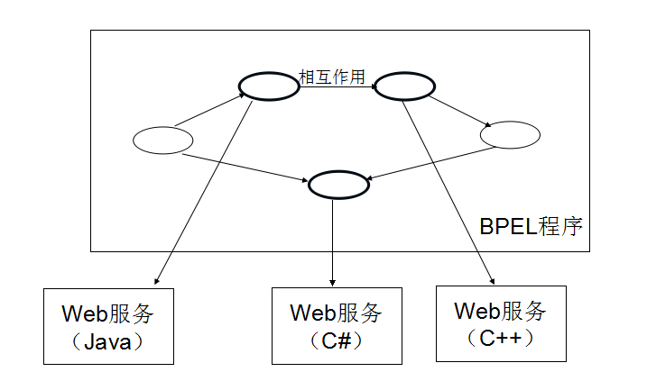
图2-13 BPEL程序模块实例
与传统程序语言相比，BPEL程序存在多处不同。其中，在传统程序中，模块与模块之间的组装都是由跟模块内部相同的语言实现的，所以传统语言的故障定位可以不管是模块内语言还是组装语言都可以一起进行故障定位；但BPEL是组装Web服务的可执行语言，BPEL语言仅仅致力于Web服务的组装，而不关心Web服务内部的实现，这意味着Web服务的组装和内部实现是完全分开的。当然有些故障也可能出现在Web服务内部，本文只关注Web服务组装语言即BPEL语言的故障定位，而不涉及Web服务内部语言的故障定位。
尽管已经存在多种面向传统程序的故障定位技术，但是面向BPEL程序的故障定位技术及故障定位工具却鲜有研究。本文的研究工作得到中央高校基本科研业务费资助项目“面向SOA的新型软件测试技术与工具”(FRF-SD-12-015A)资助。

2.3 论文的主要研究成果
针对BPEL程序新特点，本文研究并提出一种适用于BPEL程序的故障定位方法，并开发了相应的支持平台。主要研究成果如下：
- 提出了一种适用于BPEL程序的故障定位框架，并基于这个框架对故障定位方法进行了实验评估，相关成果发表在重要国际会议和国际期刊。
(1) Toward Effectively Locating Integration-Level Faults in BPEL Program. Proceedings of 12th International Conference on Quality Software (QSIC 2012), IEEE Computer Society, 2012: 17-20.
(2) An effective BPEL-specific fault localization framework. Information and Software Technology, Elsevier, 2013, 55(12): 2140-2153.
- 开发了一个面向BPEL程序的故障定位支持平台，能够有效的定位到BPEL程序中故障的位置，简化了BPEL程序中故障定位问题，对于BPEL的调试具有重要的意义。

2.4 论文组织结构
论文的组织结构安排如下：
第一章，简要介绍论文研究的动机与定位。
第二章，介绍论文研究相关的概念与技术、研究背景与意义、主要研究成果等。
第三章，介绍一种面向BEPL程序的故障定位框架。
第四章，详细讨论BPEL故障定位支持平台设计与实现。
第五章，讨论BEPL程序的故障定位技术的实验评估。
第六章，总结全文，并指出需要进一步研究的问题。

3 面向BEPL程序的故障定位框架
本章介绍一种面向BPEL程序故障定位的框架和示例。

3.1 BPEL程序的故障定位
如前所述，本文讨论的BPEL程序的故障定位仅限于服务组装这个层次，而不涉及Web服务内部故障定位的部分。

3.2 Block的概念
BPEL程序可以分为一组分层的Block块。Block块对应的一组元素的封闭通过匹配的XML标记，并描述了相互作用通过指定的活动类型，操作名称，输入变量，输出变量，伙伴链接，端口类型，目标链接的名称和源链接的名称。在本文研究的面向BPEL程序的故障定位中，就是把BPEL程序分为一个个的Block语句块，将故障定位在某一个Block上。
为了简化BPEL程序的故障定位，声明块被进一步分为原子语句块和非基本语句块。原子语句块是指原子执行步骤，包括assign，invoke，receive，reply，throw，wait和empty。非原子语句块是指组合语句块，包括sequence，switch，while，flow和pick。为了更清楚的说明非原子语句块，非原子语句块可以被分为以下四个语句块：
- Sequential语句块：是指所有的子语句块都按顺序执行，例如sequence活动。例如下图3-1所示，就是一段BPEL程序代码。给出的就是一个Sequential语句块，包括两个原子子语句块，invoke和assign语句块。
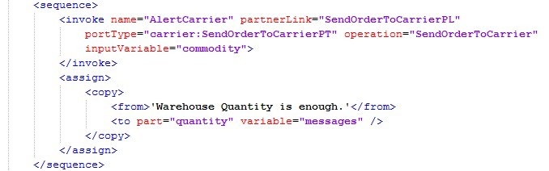
图3-1 Sequential语句块例子
- Optional语句块：是指在所有的子语句块中，只有一个子语句块会被执行，例如switch，if/else/elseif和pick活动都是optional语句块。如图3-2所示，为一个Optional语句块的例子，当满足condition这个判断条件时，会执行invoke子语句块，不然的话就会调用else语句块。
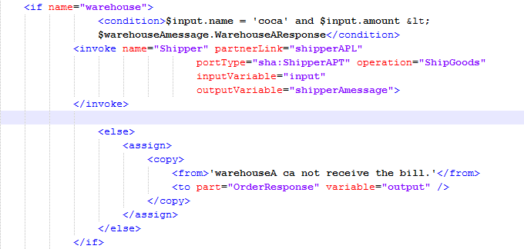
图3-2 Optional语句块例子
- Parallel语句块：是指所有的子语句块都同时执行，例如flow活动就是Parallel语句块。如图3-3所示，显示的是一个Parallel语句块，其中flow语句块中有两个Sequential子语句块，这两个子语句块会同时执行。
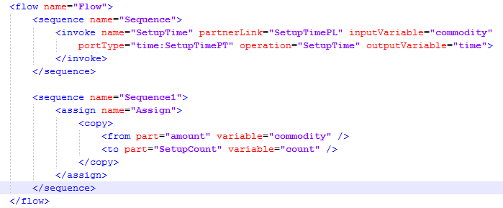
图3-3 Parallel语句块例子
- Loop语句块：是指所有的子语句块都要一直执行直到特定的条件被满足，例如while, untilWhile和forEach活动。如图3-4所示，为一个while的loop语句块，<condition></condition>中为while的判断条件，其中就包括了condition和invoke两个原子语句块。
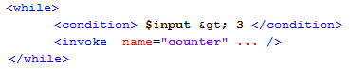
图3-4 Loop语句块例子

3.3 BPEL程序的故障定位框架与流程
基于BPEL程序的语句块模型、测试用例、故障定位技术，本文提出一种面向BPEL程序的故障定位框架，如3-5所示。
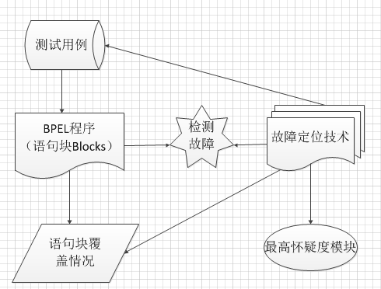
图3-5 面向BPEL程序的故障定位的框架
给出一个BPEL程序bp={s₁，s₂，s₃，……，s_{n}}，其中s₁，s₂，s₃，……，s_{n}就表示BPEL程序中各个语句Block块，ts={t₁，t₂，……，t_{m}}表示测试用例的集合，我们的目的就是找到BPEL程序语句块集合bp中怀疑度最高的语句块。如图3-5所示，测试用例执行BPEL程序，记录测试用例执行时语句块的覆盖情况，以及测试用例的passed或是failed的状态，通过各个故障定位技术的计算，给出怀疑度最高的语句块，可以详细分为以下四个步骤：
步骤1：当一个BPEL程序bp在进行测试时显示测试结果为失败的，我们应该记录导致测试结果失败的测试用例集ts。
步骤2：对于测试用例集ts中的每个测试用例t，执行BPEL程序bp，记录每个测试用例t执行bp是否经过bp的每个语句块，并且记录每个测试用例的执行结果“passed”或是“failed”的状态，得到集合cs，。
步骤3：我们用cs作为已知的故障定位方法r的输入，来记录每个Block的怀疑度得分，并且怀疑度最高的语句块集合mssb。
步骤4：根据怀疑度排名集合mssb和故障定位的原则，就可以得到可能存在故障的语句块集合pps。
在故障定位中，不限制故障定位方法，但是故障定位方法的不同导致的故障定位率也可能不同。
在BPEL故障定位中，在故障定位Block时，还应当遵守两个原则，第一，当故障定位中怀疑度最高的语句块为optional或者是loop语句块时，最先应该怀疑的不是这些语句块，而是判断条件。不管判断条件中是否存在故障，测试用例都会测试到这个判断条件，即不管是失败的测试用例还是成功的测试用例都会执行判断条件，因此所有的故障定位方法应用在判断条件模块上怀疑度都不会是最高的，如果判断条件中存在故障，一般怀疑度最高的都是判断条件下的optional或者是loop语句块。第二，如果一个连续的语句块具有最高的猜疑，也就是说在一个Sequential语句块中，应该怀疑这个Sequential语句块中的第一个子语句块。
上述过程可以用图3-6中的算法来表示：
Fault location algorithm for BPEL programs using the fault location formula r
INPUT:
P:{block_{i} | 1≤i≤n, and the type of block_{i} ∈{atomic,
sequential, optional, parallel, loop} }
TS: {t_{i}| 1≤i≤m, and t_{i} is a test case of test suite for P}.
OUTPUT:
pps: the possible position set of the most suspicious
statement blocks.
PROCEDURE
1、 Set pps to Φ.
2、 FOR EACH block_{i} ∈ P,
failed (block_{i}) ← |{t_{i} |p(t_{i}) reveals a failure and block_{i} is invoked during the execution of p with t_{i} }| , and
passed(block_{i}) ←|{t_{i} |p(t_{i}) passes and block_{i} is invoked during the execution of p with t_{i} }|.
END FOR EACH
3、 totalfailed←|{t_{i}|p(t_{i}) reveals a failure}|, and
totolpassed ←|{t_{i} |p(t_{i}) passes}|.
4、 FOR EACH block_{i} ∈P,
suspiciousness(block_{i}) ←r (failed (block_{i}),
passed(block_{i}), totalfailed, totolpassed).
END FOR EACH
5、 mssb←getMaxSuspiciousBlock(P).
6、 FOR EACH block_{i} in mssb,
IF block_{i} is a kind of optional or loop
pps ←ApplyGuidelineI(block_{i});
ELSE IF block_{i} is a kind of sequential
pps ←ApplyGuidelineII(block_{i}).
END IF
END FOREACH
7、 Return pps.
END
图3-6 面向BPEL程序的故障定位算法
上述的算法是选择一个故障定位方法r来对BPEL程序进行故障定位，算法接受的输入是BPEL程序P和测试用例集TS，P是由n个语句块组成的，这些语句块可以是原子语句块，也可以是非原子语句块，即可以是sequential,optional,parallel或loop语句块。测试用例集TS由m个为程序P设计的测试用例组成。算法的输出是pps集合，即最可能存在故障的语句块集合。算法开始的第一步是将pps集合设为空集，第二步是对于程序P中的每个语句块block_{i}，都计算出它的failed(block_{i})和passed(block_{i})，failed(block_{i})和passed(block_{i})分别代表的是执行经过block_{i}的失败的和成功的测试用例的总个数。第三步是计算totalfailed和totalpassed，分别代表了测试用例集中失败和成功的测试用例的总个数。第四步是针对每个block_{i}，根据给定的故障定位方法r和已经得出的failed (block_{i})、passed (block_{i})、totalfailed和totalpassed，计算出每个语句的怀疑度，第五步是得到集合mssb，即对比每个语句块的怀疑度，得到怀疑度最高的几个语句块加入到集合mssb中。第六步是判断在mssb集合中的每个语句块，如果这个语句块是optional或loop，则应用上述介绍的原则一，取这个语句块的判断条件作为怀疑度最高的语句块加入集合pps，如果这个语句块是sequential语句块，则应用上述介绍的原则二，取这个sequential语句块中的第一个语句块作为怀疑度最高的语句块加入集合pps。最后返回集合pps中的值。
上述提出的框架可以将面向传统程序的故障定位方法应用在BPEL程序上，接下来就用例子来说明一下提出的面向BPEL程序的故障定位框架以及算法。

3.4 BPEL程序故障定位示例
这里通过SupplyChain例子介绍Tarantula方法的应用。Tarantula的计算公式如公式（3-1）所示：
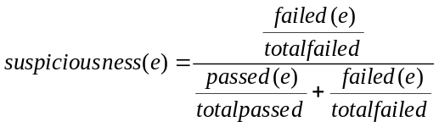 （3-1）
当mutant类型为“ERR: chang $input.name = 'coca' to $input.name != 'coca'”时，计算每个语句块的怀疑度，如表3-1所示：
表3-1 SupplyChain应用Tarantula例子
 | coca#0 | coca#12 | milk#0 | milk#12 | coca#1000 | coca#1200 | milk#1000 | milk#1200 | suspiciousness | rank
1 | ● | ● | ● | ● | ● | ● | ● | ● | 0.5 | 3
2 | ● | ● | ● | ● | ● | ● | ● | ● | 0.5 | 3
3 | ● | ● | ● | ● | ● | ● | ● | ● | 0.5 | 3
4 | ● | ● | ● | ● | ● | ● | ● | ● | 0.5 | 3
表3-1 SupplyChain应用Tarantula例子（续）
5 | ● | ● |  |  | ● | ● | ● | ● | 0.33 | 8
6 | ● | ● |  |  | ● | ● | ● | ● | 0.33 | 8
7 | ● | ● |  |  | ● | ● | ● | ● | 0.33 | 8
8 | ● | ● |  |  | ● | ● | ● | ● | 0.33 | 8
9 |  |  | ● | ● |  |  |  |  | 1.0 | 1
10 |  |  | ● | ● |  |  |  |  | 1.0 | 1
11 | ● | ● | ● | ● | ● | ● | ● | ● | 0.5 | 3
Pass/Fail Status | F | F | F | F | T | T | T | T

以第五个语句块为例，totalFailed的值为4，totalPassed的值为4，failed(5)的值为2，passed(5)的值为4，所以利用Tarantula方法的公式（3-1）得到第五个语句块的怀疑度，如公式（3-2）所示:
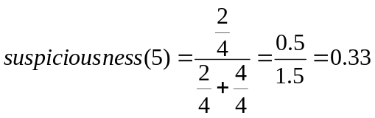 （3-2）
由表3-1中的数据可以看出，语句块9和10的怀疑度最高为1，因此具有最高怀疑度的语句块为语句块9和语句块10。
当用Set-union方法对SupplyChain例子进行故障定位时，用到公式（3-3）
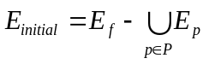 （3-3）
选取一个失败的测试用例测试的语句块的集合E_{f}={1-4、9-11}，得到 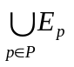={1-8、11}，可以得到怀疑度最高的语句块集合E_{initial}={9、10}。
当用Set-union方法时，选取一个好的E_{f}是一件很重要的事，在上述的例子中选取了第三个测试用例作为E_{f}，但是如果选取了第一个测试用例，就会得到一个空的集合，就不能够准确定位到故障所在的位置。
用Code Coverage方法对SupplyChain例子进行故障定位时，用公式（3-4）计算每个语句块的怀疑度，得到表3-2中的数据。
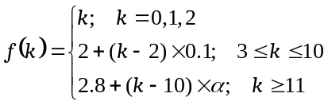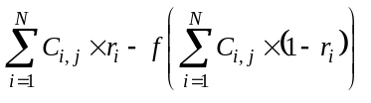 （3-4）
表3-2 SupplyChain应用Code coverage例子
 | coca#0 | coca#12 | milk#0 | milk#12 | coca#1000 | coca#1200 | milk#1000 | milk#1200 | suspiciousness | rank
1 | 1 | 1 | 1 | 1 | 1 | 1 | 1 | 1 | 1.8 | 3
2 | 1 | 1 | 1 | 1 | 1 | 1 | 1 | 1 | 1.8 | 3
3 | 1 | 1 | 1 | 1 | 1 | 1 | 1 | 1 | 1.8 | 3
4 | 1 | 1 | 1 | 1 | 1 | 1 | 1 | 1 | 1.8 | 3
5 | 1 | 1 | 0 | 0 | 1 | 1 | 1 | 1 | -0.2 | 8
6 | 1 | 1 | 0 | 0 | 1 | 1 | 1 | 1 | -0.2 | 8
7 | 1 | 1 | 0 | 0 | 1 | 1 | 1 | 1 | -0.2 | 8
8 | 1 | 1 | 0 | 0 | 1 | 1 | 1 | 1 | -0.2 | 8
9 | 0 | 0 | 1 | 1 | 0 | 0 | 0 | 0 | 2 | 1
10 | 0 | 0 | 1 | 1 | 0 | 0 | 0 | 0 | 2 | 1
11 | 1 | 1 | 1 | 1 | 1 | 1 | 1 | 1 | 1.8 | 3
Pass/Fail Status | 1 | 1 | 1 | 1 | 0 | 0 | 0 | 0

以第一个语句块为例，所有的C_{i,1} =1，r₁-r₄=1，r₅-r₈=0，所以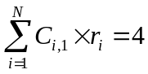，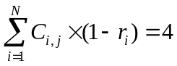，根据公式（3-4）计算，f(k)=2+(4-2)*0.1=2+0.2=2.2，所以语句块1的怀疑度suspiciousness(1)=4-2.2=1.8，根据公式（3-4）把每个模块都计算出来，可以看到语句块9和语句块10的怀疑度值最高为2，因此得到怀疑度最高的语句块为语句块9和语句块10。

3.5 小结
本章介绍了一种面向BPEL程序的故障定位的框架，给出了BPEL故障定位的四个步骤和算法描述，通过一个例子讨论了提出的故障定位框架的使用。

4 面向BPEL程序的故障定位支持平台设计与实现
本章介绍面向BPEL程序的故障定位支持平台的设计与实现。

4.1 需求分析
支持平台的主要功能包括所需文件的导入、BPEL程序的分析、BPEL程序的执行，模块怀疑度的计算以及计算结果的导出。支持平台的功能需求如图4-1所示（UML用例图）。
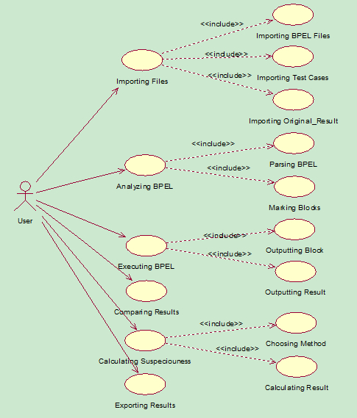
图4-1 系统用例图
1）Importing Files用例：用于文件的导入，该用例包含Importing BPEL Files、Importing Test Cases 和Importing Original_Result 三个用例。
- Importing BPEL Files用例：该用例用于用户导入BEPL程序。
- Importing Test Cases用例：该用例用于用户导入Test Cases文件。
- Importing Original_Result用例：该用例用于用户导入Original_Result文件，即期望输出文件。
2）Analyzing BPEL用例：用于BPEL程序的分析，该用例包含Parsing BPEL和Marking Blocks两个用例。
- Parsing BPEL用例：该用例用于解析用户导入的BPEL程序，解析BPEL程序的结构信息。
- Marking Blocks用例：该用例用于用户标示经过BPEL解析后的程序有几个Block，并在BPEL程序中插入一些标示。
3）Executing BPEL用例：该用例用于执行BPEL程序，根据输入testcases得到结果文件result文件，并得到Block Passed的情况，该用例包括Outputting Block和Outputting Result两个用例。
- Outputting Block用例：该用例用于得到每个测试用例是否经过每个Block的情况。
- Outputting Result用例：该用例用于得到执行完每个测试用例后得到result的情况。
4）Comparing Results用例：该用例用于执行Original_Result和result文件的对比，得到P/F状态文件。
5）Calculating Suspeciouness用例：该用例用于根据不同的故障定位技术得到不能的最有可能存在故障的block，该用例包括Choosing Method 以及Calculating result用例。
- Choosing Method 用例：该用例用于用户选择一个故障定位技术。
- Calculating Result用例：该用例用于根据用户所选择的故障定位技术计算最有可能存在故障的Block。
6）Exporting Results用例：该用例用于计算结果的导出，得到最有可能存在故障的Block。

4.2 支持平台的体系结构
支持平台由BPEL结构解析模块、BPEL程序执行模块、结果对比模块、怀疑度计算模块组成，图4-2所示为支持平台的总体结构示意。
运行期
BPEL引擎
Web服务器
设计期
执行结果
Block信息
输入
BPEL结构解析模块
结果对比模块
怀疑度计算模块组成
BPEL程序
BPEL程序执行模块

测试用例集
输入
对比结果结果
结果集
输出出
期望输出集
输入

图4-2 支持平台总体结构图
面向BPEL程序的故障定位支持平台输入信息为BPEL程序，测试用例集和期望输出集，经过BPEL程序结构解析模块，BPEL程序部署执行模块，结果对比模块和怀疑度计算模块，最后输出BPEL程序中最有可能存在故障的Block结果集。
在支持平台中，BPEL结构解析模块用于对输入的BPEL程序进行结构解析，解析中BPEL程序中的每个节点，得到输入的BPEL程序的Block语句块信息。
BPEL程序执行模块用于对BPEL文件进行部署、执行，把BPEL程序部署在Web服务器上，根据测试用例集和BPEL程序在BPEL执行引擎上执行，得到每个测试用例的执行结果Result文件以及每个测试是否经过Block的信息文件。
结果对比模块用于Result和期望输出文件的对比，得到每个测试用例是成功还是失败的状态文件。
怀疑度计算模块提供图形界面，供用户选择一个故障定位方法，并根据Block的信息文件和测试用例的P/F状态文件计算出怀疑度排名的结果，并将结果显示在界面上。
BPEL执行引擎负责解析和执行BPEL流程。Web服务器提供了运行时的环境支持。

4.3 支持平台的详细设计
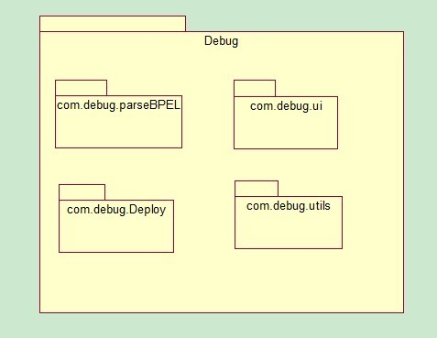
图4-3 支持平台的包关系图
下面根据总体设计中的模块划分进行详细设计。图4-3是系统详细设计的包关系图。包com.debug.ui提供了系统中的图形化界面，主要完成文件导入、方法选择、文件导出等与用户交互的操作；包com.debug.parseBPEL负责对BPEL文件进行解析节点，得到Block信息；包com.debug.Deploy及其子包负责完成BPEL程序的部署、执行；包com.debug.utils提供了系统中所需要的工具类。下面将分别详细介绍各个包的设计。
1、系统图形界面包com.debug.ui
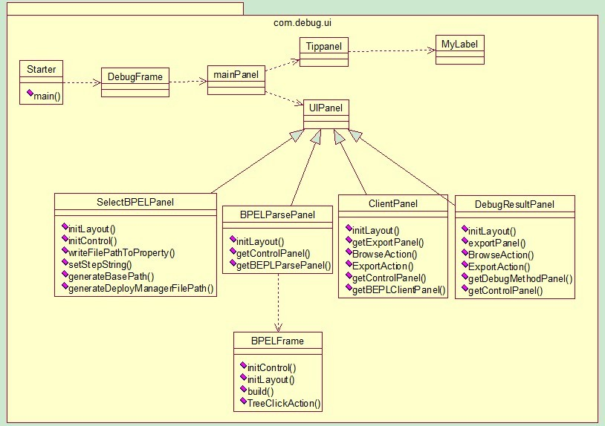
图4-4 界面组件包com.debug.ui
图4-4为界面组件包com.debug.ui，它提供了软件的图形化界面，负责完成支持平台的编辑工作。Start类是整个软件的入口，提供了main方法实例化一个DebugFrame类的实例用于启动软件。DebugFrame类继承自Swing中的JFrame类，是软件的核心窗体，它定义软件运行窗体的标题和大小，并包含了一个MainPanel的实例。MainPanel继承自Swing中的JPanel，包含了TipPanel和UIPanel两个类的实例，并实现了多个UIPanel之间的向前向后切换，用于程序中的前一步、下一步的界面组件切换。TipPanel类继承自JPanel类，表示软件中左侧的提示栏，它会根据每一步的操作提供相应的提示信息。TipPanel中使用了MyLable这个自定义控件。MyLabel继承自Swing中的JLabel，用于控制控件中的文字显示，当一行文字的长度大于控件的长度时，MyLabel会自动的换行继续显示，而不是像JLabel中那样在一行中显示所有文字。UIPanel继承自Swing中的JPanel，它定义了界面组件的标准大小和默认标题。SelectBPELPanel、BPELParsePanel、ClientPanel、DebugResultPanel四个类继承自UIPanel，实现了每一个操作步骤的界面显示，每个类中都有initLayout()和getControlPanel()来实现界面的初始化和界面上每个控件的显示功能。BPELFrame表示进行Debug解析时所需的BPEL文档结构界面。
2、工具组件包com.debug.utils
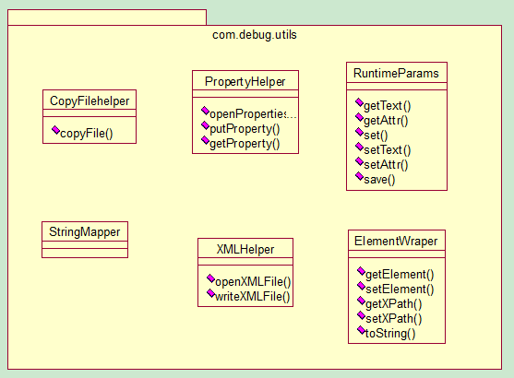
图4-5 工具组件包com.debug.utils
图4-5所示为支持平台的工具组件包com.debug.utils，它为整个软件提供必需的工具组件。CopyFileHelper类封装了软件文件从一个目录复制到另外一个目录的类。PropertyHelper类是对Java中properties属性文件读写的工具类，提供了读写properties属性文件的方法。RuntimeParams提供了BPEL程序运行时所需的封装类。StringMapper类是软件所需要界面元素中文字的映射类，软件会在运行前将string.xml文件中的字符串映射到StringMapper中，当软件为界面元素添加文字时即可从StringMapper中直接获取相应字符串。当需要为软件切换语言种类时，只需要提供相应语言的string.xml文件即可，从而实现软件的国际化。ElementWrapper类是对DOM4J中Element类的封装，提供了XPath表达式的属性。
3、BPEL解析包com.debug.BPELParse
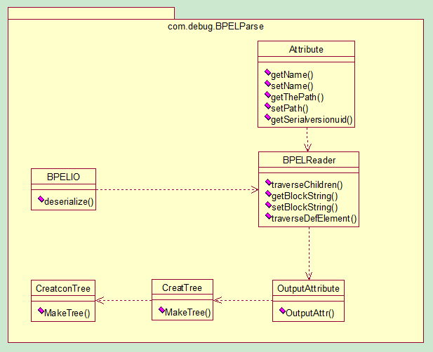
图4-6 BPEL文件解析包com.debug.BPELParse
图4-6为BPEL文件解析包com.debug.BPELParse，Attribute类是BPEL节点的属性类，其中有两个属性：name和path，分别代表node的名字和路径。BPELIO类的作用是解析 XML 文档的输入流，得到一个 Document。BPELReader类的作用就是循环解析BPEL文档的节点跟路径。CreatconTree和CreatTree根据解析出的节点跟路径组织成一个树的各个节点，OutputAttribute是输出类。
4、BPEL部署执行包com.debug.deploy
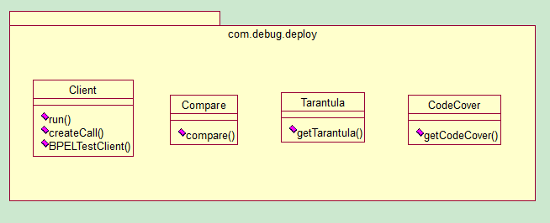图4-7 BPEL部署执行包com.debug.deploy
图4-7为BPEL部署包com.debug.deploy，Client是BPEL程序的运行类，输入测试用例后，通过这个类得到运行结果result.txt，通过Compare类与期望输出original_result.txt进行对比，得出测试用例的P/F状态。Tarantula类是程序通过这个类得到Tarantula方法的故障定位率，CodeCover类是通过这个类获得CodeCover方法的故障定位率。
在完成了支持平台中的详细设计并为各个类分配了相应的职责后，下面论述各个类之间如何协作完成系统功能。
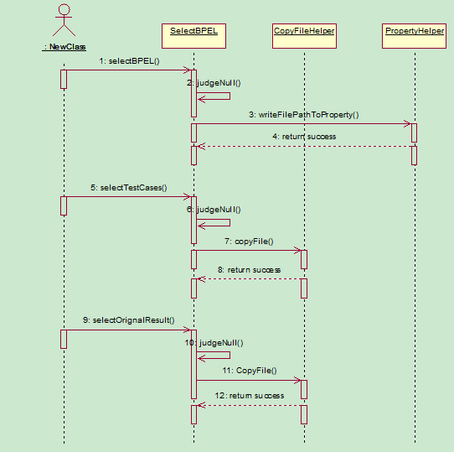
图4-8 选择文件的处理流程
在选择文件的时候，用户选择BPEL文件后，SelectBPEL类中的方法judgeNull()会对选择的路径进行判空的操作，然后进行在方法writeFilePathToProperty()中进行分析路径的操作，用户选择测试用例和期望输出文件后，都会进行判空的操作，然后在方法CopyFile()中进行文件的复制到特定的目录下，交互如图4-8所示。
在BEPLParse的处理方法中，则会根据选中的BPEL文件对其中的节点进行解析，并给出分析结果，交互如4-9所示。
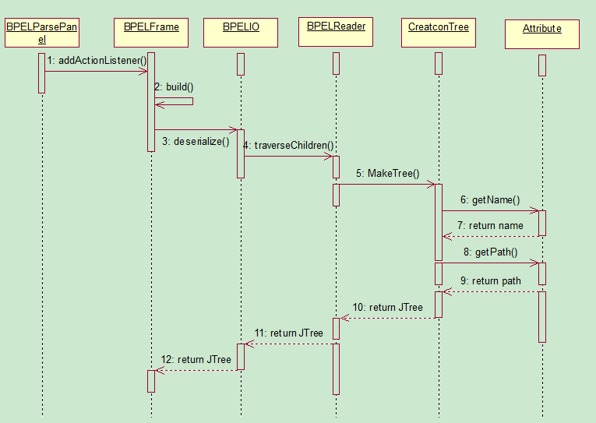
图4-9 BPEL文件解析的处理流程
在图4-9中，给出了BPEL文件解析的处理流程，在BPELParsePanel中有按钮的addActionListener()方法来打开BPELFrame类中的build()方法，调用BPELIO中的deserialize()方法来打开并解析BPEL文件，通过调用BPELReader类中的traverseChildren()方法来逐层解析BPEL文件中的节点，并调用CreatonTree类中的makeTree()方法来将BPEL中的节点按照层级结构以树形的形式显示出来，其中会调用Attribute类中的getName()和getPath()这两个方法来得到节点的名称和路径。并逐层返回JTree格式在BPELFrame上显示出来。
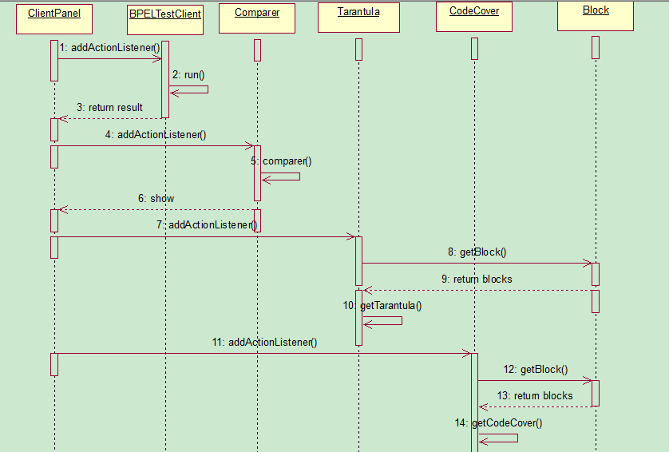
图4-10 BPEL执行和结果比较的处理流程
图4-10给出了BPEL的执行以及结果比较的处理流程，在clientPanel上有addActionListener()的方法来调用BPELTestClient类中的run()方法来执行BPEL程序，执行结果保存在result.txt中，然后还有按钮的addActionListener()方法来调用Comparer方法中的comparer()方法来比较result.txt和original_result.txt来得到测试用例的P/F状态，在Tarantula和CodeCover类中分别有getTarantula()和getCodeCover()方法来调用Block类中的getBlock()方法来得到每个测试用例是否经过BPEL文件的每个block的情况，并根据getBlock()的结果和comparer()的结果分别经过Tarantula和CodeCover的计算公式得到结果。

4.4 支持平台的实现
支持平台采用Java语言进行开发。下面详细介绍一下支持平台的实现。
（1）支持平台采用Java Swing作为图形化界面开发技术作为开发与用户进行交互的界面。界面采用“向导”模式，逐步指导用户使用工具且每步均配有相应的提示与帮助。
（2）BPEL程序解析语句块采用了DOM4J作为XML读写技术，用DOM4J技术从BPEL的XML文档中读取节点信息，把这些节点用JTree按树形结构进行显示，并根据需要选择其中的某些结点作为需要的Block语句块信息，将Block按顺序显示出来。
（3）BPEL的部署解析采用了Web服务器Tomcat对BPEL程序进行部署，采用了active-bpel这种BPEL引擎执行BPEL程序，得到BPEL程序的执行结果。
（4）BPEL对比执行结果采用了BufferedReader中FileReader方法分别从执行结果文件和期望输出文件取出信息，逐行对比得到每个测试用例的成功或是失败的状态。
（5）BPEL程序的故障定位最后怀疑度的计算是以二维数组的方式进行计算的，二维数组的行为测试用例的个数，列为BPEL的Block的个数，每个测试用例成功赋值为1，失败赋值为0，如果经过某个模块赋值为1，否则的话赋值为0，再根据故障定位方法计算公式进行计算，得到每个语句块的怀疑度。
下面以SupplyChain这个例子作为输入演示一下故障定位工具。
第一步：如图4-11所示，BPEL文件选择界面，在这个界面中可以进行BPEL文件的选择，TestCase文件的选择，以及期望输出文件的选择这三种，在界面中分别有三种提示“Select BPEL”、“Select TestCase”和“Select OriginalResult”，点击各自后面的“Browse”按钮，可以跳出如图4-12的选择框，分别选择所需的文件进入系统。
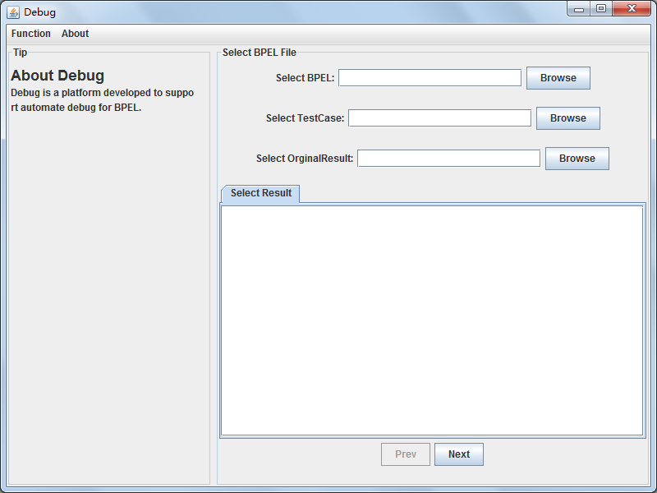
图4-11 BPEL文件选择界面
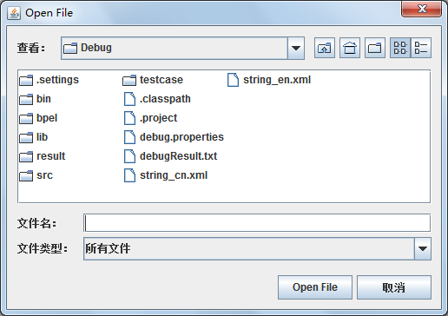
图4-12 打开文件界面
在分别选择了文件之后，在下面的Select Result文本框中会出现选择文件的结果显示，如图4-13所示，点击“Next”按钮将进行下一步。
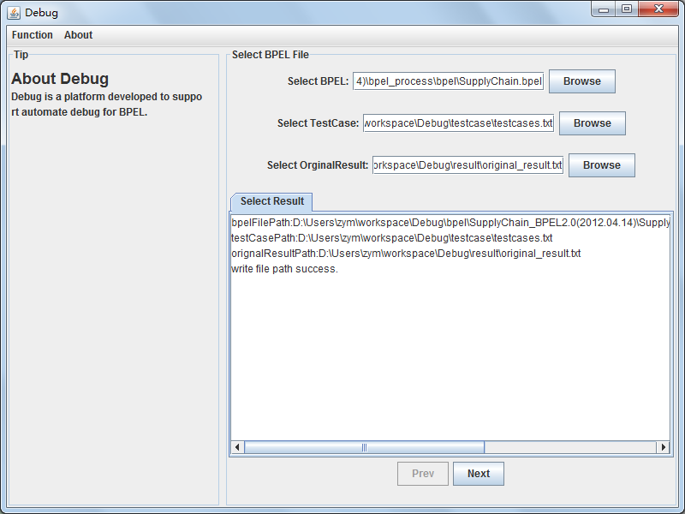
图4-13 结果显示
第二步：在选择了BPEL文件之后，将对BPEL文件进行解析，分析出BLOCK文件，如图4-14所示，在“Parse Result”文本框中会出现BLOCK的解析信息，打开上面的“Open BPEL Process”按钮，会出现如图4-15的BPEL框架信息的显示。点击“Prev”按钮会跳转到上一步，点击“Next”会跳转到第三步。
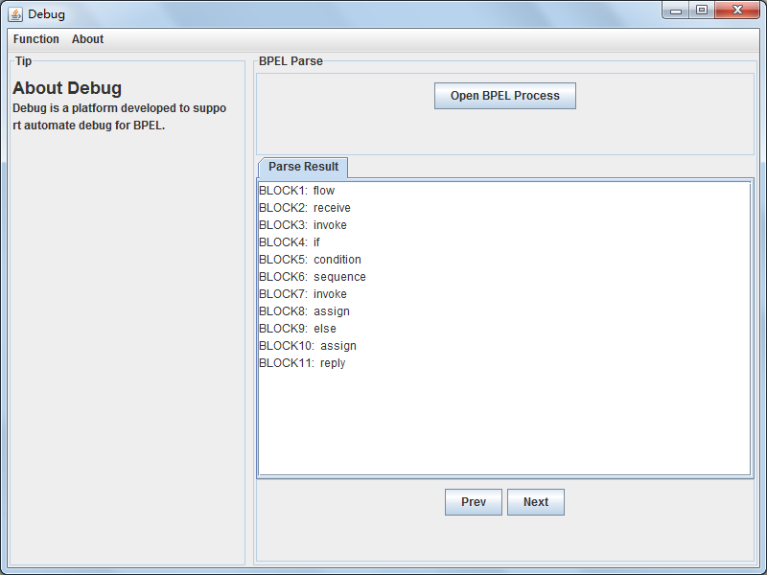
图4-14 BPEL解析界面
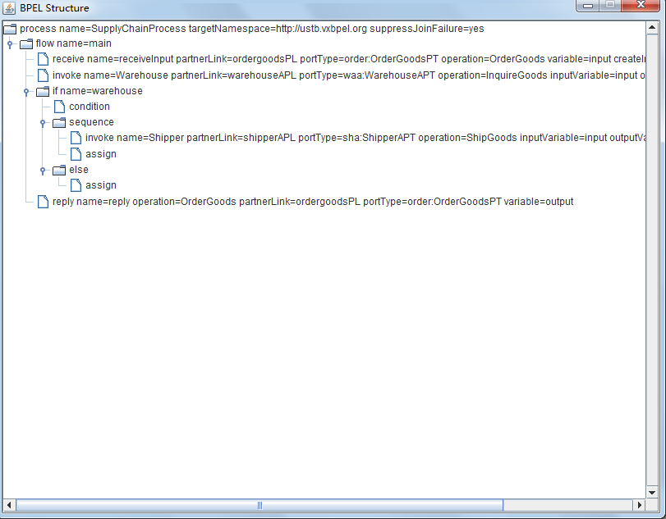
图4-15 BPEL Structure界面
第三步，如图4-16所示，点击“Client BPEL”按钮，会执行BPEL程序，执行结果将显示在“Client Result”文本框中，如图4-17所示.这个界面还提供将执行结果导出的功能，点击“Browse”选择所需导出的路径，并更改名字，如图4-18所示，再点击“Export”按钮，就可以根据你所选择的路径以及填写的名字保存。本界面还提供执行结果与期望输出结果对比的功能，点击界面上的“Compare”按钮即可实现，如图4-19所示。点击“Prev”按钮返回上一界面，点击“Next”进行下一步。
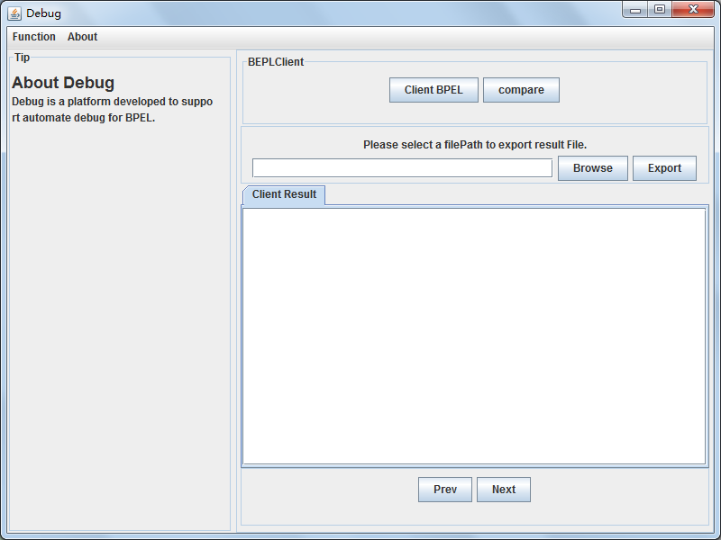
图4-16 BPEL Client界面
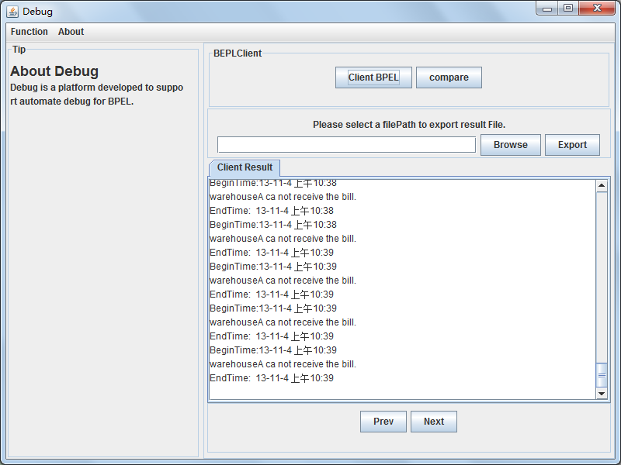
图4-17 执行结果显示界面
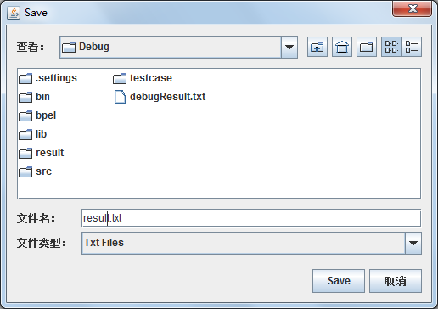
图4-18 导出界面
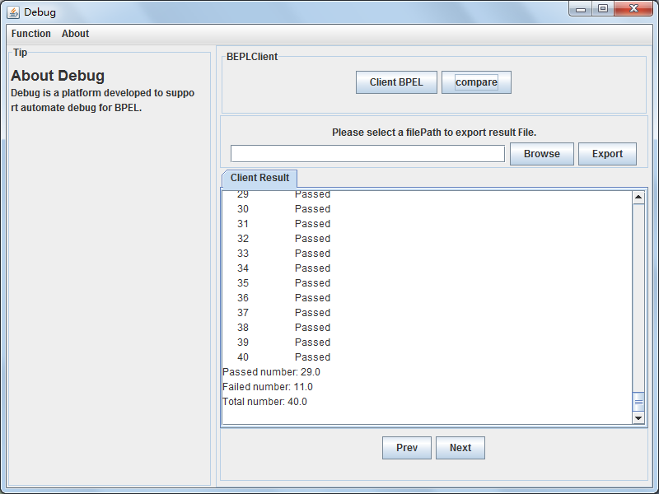
图4-19 执行结果对比界面
第四步，即故障定位结果显示界面，如图4-20所示，在界面上可以选择用哪一种故障定位方法进行故障定位，界面上可供选择的有“Trantula”和“Code Cover”两种方法，在Code Cover方法中还提供a值得选择，总共有“a=0.1”，“a=0.01”,“a=0.05”，“a=0.001”，“a=0.005”这五种选择，选择完debug的方法后选择“debug”按钮即可在“debug Result”文本框中出现debug的结果，同时此界面也提供Debug Result结果的导出功能，点击“Browse”按钮后选择想导出的路径，填写文件名字后点击“Export”按钮后即可导出debug结果文件。图4-21和图4-22为分别选择了Tarantula和Code Cover方法后的执行结果。
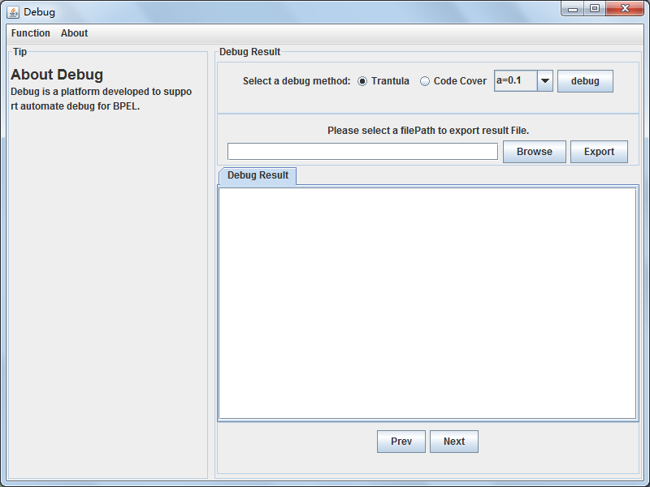
图4-20 Debug界面
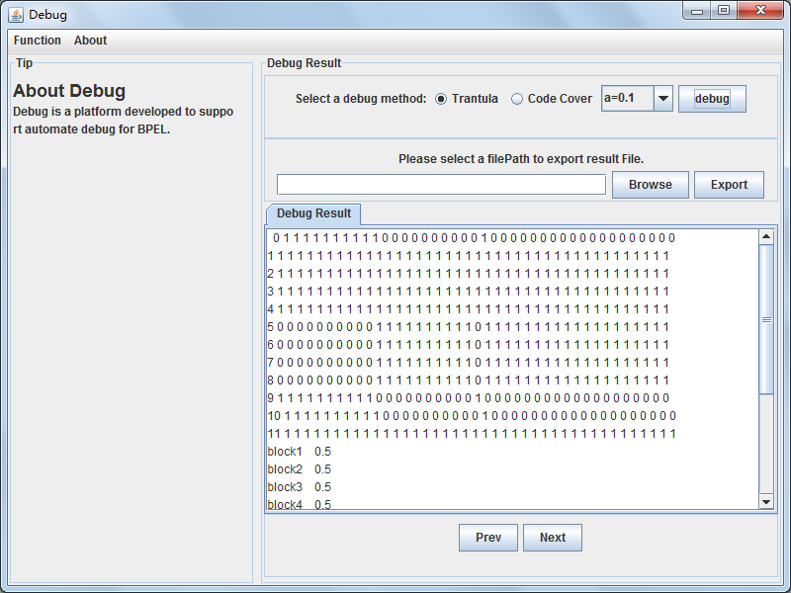
图4-21 选择Tarantula方法后的结果界面
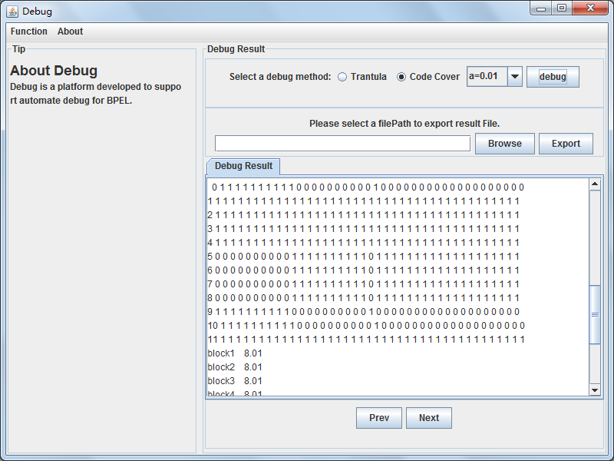
图4-22 选择Code Coverage方法后的结果界面

4.5 小结
本章介绍了面向BPEL程序的故障定位的支持平台的设计与实现。支持平台进一步提升了BPEL程序的故障定位的自动化程度，利用这个支持平台可以高效地为BPEL程序进行故障定位。

5 面向BEPL程序故障定位技术的实验评估
本章简要介绍了两个BPEL例子，BEPL程序的Mutant植入，以及面向BPEL程序的故障定位技术、实验流程，并对实验结果进行了对比分析。

5.1 BPEL例子
本文用于研究BPEL故障定位的BPEL程序共有两个，分别是SmartShelf和SupplyChain，SmartShelf例子是一个货架物品管理的BPEL例子，涉及14个Web服务，业务流程比较复杂。
SmartShelf接收客户的三个输入参数，分别是货物名称name、货物数量amount和状态status，并根据输入参数比对货架上物品信息，判断货架上的货物量、货物位置和状态是否满足预期要求。比对的过程是并行同时进行的，若当前货架上的货物数量大于输入的货物数量，则返回“Quantity is enough.”，否则进行货物调拨，从货仓中调拨一部分货物至货架，如果货仓中的货物可用量大于输入的货物数量，返回“Warehouse Quantity is enough.”，否则返回“Warehouse Quantity is not enough.”；若输入的货物名称与当前货架上的货物不符，则进行货物的重新调拨，并返回“Rearrange is done.”，若符合则返回“Location is ok.”；若输入的状态值大于货架的当前状态，则返回“Status is fine now.”，否则返回“Status is ok.”。其BPEL流程图如下图5-1所示。
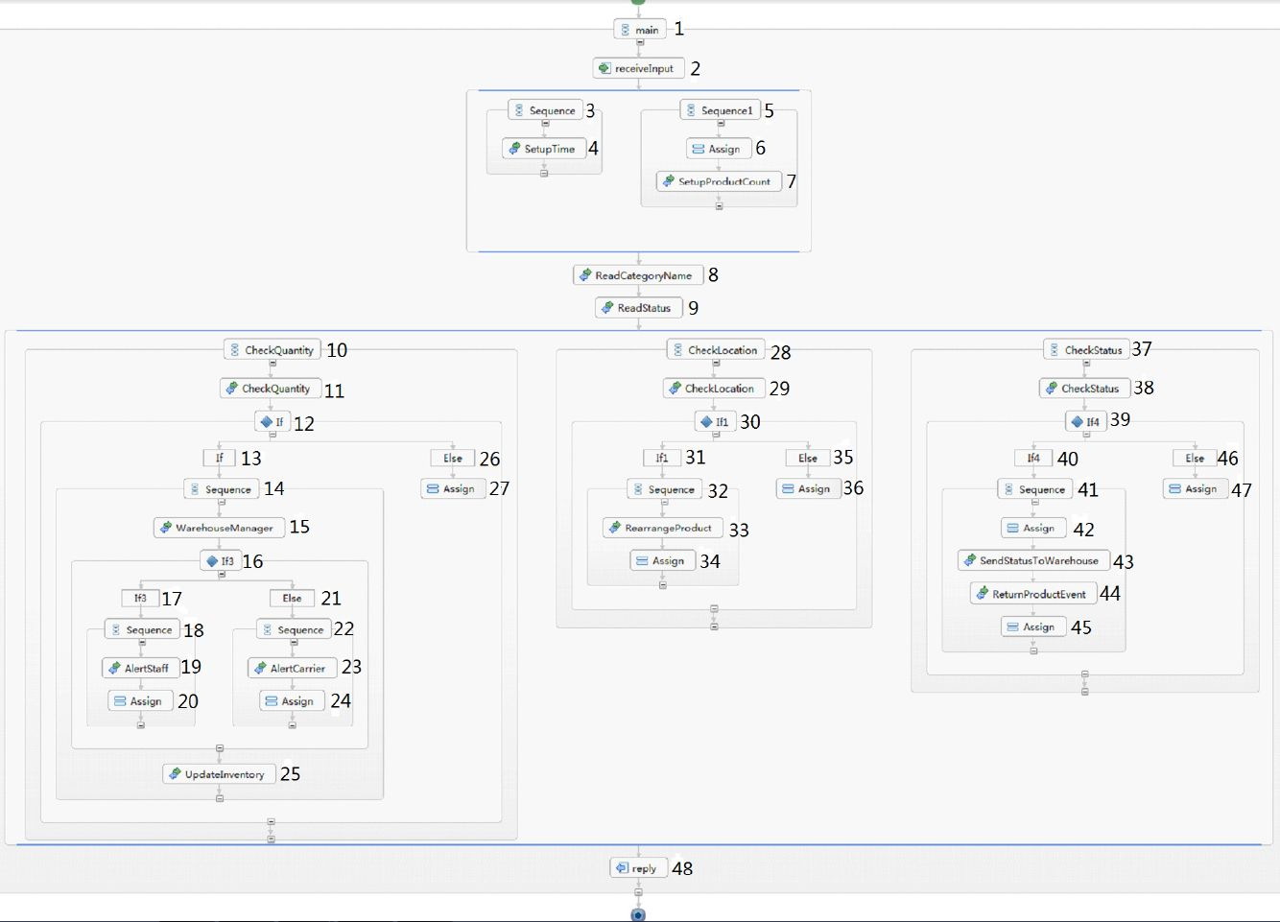
图5-1 SmartShelf例子的BPEL流程图
另外一个例子是SupplyChain，这个例子比较简单，这个例子包括两个2个Web服务和11个BPEL的模块，这个例子有两个输入参数“name”和“amount”，“name”表示商品的名字，“amount”表示商品的数量，程序返回的是商品的货仓能不能接受这种商品。这个程序首先调用一个Warehouse的Web服务得到货仓中可用的商品的名字和数量，如果得到的商品的名字是合法的，并且数量小于可用的商品的数量，那么就调用Shipper这个Web服务来传送商品信息，并且返回输出信息“yes”，否则就返回信息“The warehouse can not receive the order”，图5-2显示了SupplyChain例子的BPEL流程图。
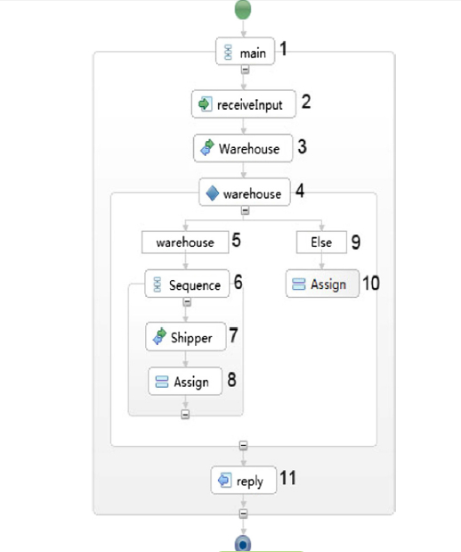
图5-2 SupplyChain例子的BPEL流程图
在本文面向BPEL程序的故障定位技术以及工具研究中，主要就是在这两个BPEL程序上做实验的。

5.2 BPEL程序的Mutant植入
在本文的相关概念的介绍中，介绍了BPEL程序中的故障类型，共有4大类，27小类Mutant类型，根据目前研究中提出的针对BPEL流程的mutation operator，并结合各个BPEL例子的实际情况，在SmartShelf这个例子中植入了20个Mutation^{[45][46]}，在SupplyChain中植入了13个Mutant，下表中表5-1中显示的是SupplyChain例子中Mutant的植入，表5-2中的是SmartShelf例子中Mutant的植入。
表5-1 SupplyChain例子中的Mutant植入
No | Type | Description
1 | ERR | replace “=” in “$input.name = 'coca'” with “!=”
2 | ERR | replace "=" in “$input.name = 'coca'” with "&lt;"
3 | ERR | replace "=" in “$input.name = 'coca'” with "&lt;="
4 | ERR | replace "=" in “$input.name = 'coca'” with "&gt;"
5 | ERR | replace "=" in “$input.name = 'coca'” with "&gt;="
表5-1 SupplyChain例子中的Mutant植入（续）
6 | ERR | replace "&lt;" in “$input.amount &lt; $warehouseAmessage.WarehouseAResponse” to "&lt;="
7 | ERR | replace "&lt;" in “$input.amount &lt; $warehouseAmessage.WarehouseAResponse” to "&gt;"
8 | ERR | replace "&lt;" in “$input.amount &lt; $warehouseAmessage.WarehouseAResponse” to "&gt;="
9 | ERR | replace "&lt;" in “$input.amount &lt; $warehouseAmessage.WarehouseAResponse” to "="
10 | ERR | replace "&lt;" in “$input.amount &lt; $warehouseAmessage.WarehouseAResponse” to "!="
11 | ELL | replace "and" in “$input.name = 'coca' and $input.amount &lt; $warehouseAmessage.WarehouseAResponse” to "or"
12 | ASF | replace a sequence by a flow activity
13 | AIE | remove "else" element in "warehouse" activity
表5-2 SmartShelf例子中的Mutant植入
No | Type | Description
1 | ERR | replace "&lt;" in “$quantity.CheckQuantity &lt; $commodity.amount” with "&gt;"
2 | ERR | replace "&lt;" in “$quantity.CheckQuantity &lt; $commodity.amount” with "&lt;="
3 | ERR | replace "&lt;" in “$quantity.CheckQuantity &lt; $commodity.amount” with "&gt;="
4 | ERR | replace "&lt;" in “$quantity.CheckQuantity &lt; $commodity.amount” with "="
5 | ERR | replace "$lt;" in “$quantity.CheckQuantity &lt; $commodity.amount” with "!="
6 | ERR | replace "&lt;" in “$warehouse.supply &gt; $commodity.amount” with "&gt;"
7 | ERR | replace "&lt;" in “$warehouse.supply &gt; $commodity.amount” with "&lt;="
8 | ERR | replace "&lt;" in “$warehouse.supply &gt; $commodity.amount” with "&gt;="
9 | ERR | replace "&lt;" in “$warehouse.supply &gt; $commodity.amount” with "="
10 | ERR | replace "&lt;" in “$warehouse.supply &gt; $commodity.amount” with "!="
11 | ERR | replace "!=" in “$location.CheckLocation != $categorynameinformation.categoryName” with "="
表5-2 SmartShelf例子中的Mutant植入（续）
12 | ERR | replace "&lt;" in “$status.CheckStatus &lt; $statusinformation.status” with "&gt;"
13 | ERR | replace "&lt;" in “$status.CheckStatus &lt; $statusinformation.status” with "&lt;="
14 | ERR | replace "&lt;" in “$status.CheckStatus &lt; $statusinformation.status” with "&gt;="
15 | ERR | replace "&lt;" in “$status.CheckStatus &lt; $statusinformation.status” with "="
16 | ERR | replace "&lt;" in “$status.CheckStatus &lt; $statusinformation.status” with "!="
17 | AIE | remove "else" element of "IF3" activity
18 | AIE | remove "else" element of "IF" activity
19 | AIE | remove "else" element of "IF1" activity
20 | AIE | remove "else" element of "IF4" activity

在上述的Mutant类型表中，在SupplyChain例子形成13个Mutant版本，在SmartShelf例子上形成了20种Mutant版本，应用成功的故障类型有4种，在此基础上，本文又修改例子，加了6个Mutant版本，加了3种故障类型，如下表5-3所示：
表5-3 新加的Mutant版本
No | Type | Description
1 | EAA | change "$input.amount+500" to "$input.amount*500"
2 | EAA | change "$input.amount+500" to "$input.amount div 500"
3 | EAA | change "$input.amount+500" to "$input.amount mod 500"
4 | EUU | remove the unary minus operator "-$warehouseAmessage.WarehouseAResponse"
5 | ECN | change "$input.amount+500.00" to "$input.amount+50.000"
6 | ECN | change "$input.amount+500.00" to "$input.amount+5000.0"

这样形成的Mutant版本总共有43种，我们将在这43种Mutant版本上进行实验。

5.3 实验流程
在SmartShelf例子中，用了120个测试用例来对形成的每个Mutant进行测试，而在SupplyChain例子中，用了40个测试用例。根据面向BPEL程序的故障定位框架和算法，如果要进行故障定位，需要知道每个测试用例分别都经过BPEL程序的哪些模块，并将经过的模块记录下来，还有每个测试用例的执行结果，成功还是失败的状态都需要记录，并且根据故障定位技术计算出结果。用故障定位的支持平台作为辅助工具来进行故障定位。

5.4 实验结果及分析
这部分介绍三种故障定位方法分别应用于BPEL例子中产生故障定位的结果及分析。
1）Tarantula方法
当Tarantula方法分别应用于Smartshelf和SupplyChain例子时，产生的结果如下表5-4、表5-5和表5-6所示，其中“NO”表示Mutant版本号，“NE”表示测试用例产生的结果与期望输出一致，也就是成功的测试用例，“NNE”表示测试用例产生的结果与期望输出不一致，也就是失败的测试用例，“MSSB”表示怀疑度模块最高的模块，“PPS”表示最有可能存在故障的模块集合，“LF”表示是否成功的定位到存在故障的模块（“Y”表示成功，“N”表示失败）。
表5-4 SmartShelf例子应用Tarantula方法实验结果
NO | NE | NNE | MSSB | PPS | LF
1 | 4 | 116 | 13-15、21-25 | {12、13、16} | Y
2 | 116 | 4 | 21-24 | {16、21} | N
3 | 0 | 120 | 1-48 | {1、12} | N
4 | 36 | 84 | 13-15、21-25 | {12、13} | Y
5 | 84 | 36 | 21-24 | {16、21} | N
6 | 44 | 76 | 17-20 | {16、17} | Y
7 | 116 | 4 | 17-20 | {16、17} | Y
8 | 40 | 80 | 13-25 | {12、13} | N
9 | 76 | 44 | 17-20 | {16、17} | Y
10 | 84 | 36 | 17-20 | {16、17} | Y
11 | 0 | 120 | 1-48 | {1、2} | N
12 | 6 | 114 | 40-45 | {39、40} | Y
13 | 114 | 6 | 40-45 | {39、40} | Y
14 | 0 | 120 | 1-48 | {1、2} | N
15 | 54 | 66 | 40-45 | {39、40} | Y
16 | 66 | 54 | 40-45 | {39、40} | Y
17 | 80 | 40 | 1-48 | {1、2} | N
18 | 80 | 40 | 1-48 | {1、2} | N
19 | 60 | 60 | 1-48 | {1、2} | N
20 | 60 | 60 | 1-48 | {1、2} | N

表5-5 SupplyChain例子应用Tarantula方法实验结果
NO | NE | NNE | MSSB | PPS | LF
1 | 20 | 20 | 9-10 | {4、9、10} | Y
2 | 30 | 10 | 1-8、11 | {1、2、11} | N
3 | 30 | 10 | 1-8、11 | {1、2、11} | N
4 | 30 | 10 | 1-8、11 | {1、2、11} | N
5 | 30 | 10 | 1-8、11 | {1、2、11} | N
6 | 39 | 1 | 9-10 | {4、9、10} | Y
7 | 21 | 19 | 9-10 | {4、9、10} | Y
8 | 20 | 20 | 9-10 | {4、9、10} | Y
9 | 29 | 11 | 9-10 | {4、9、10} | Y
10 | 31 | 9 | 9-10 | {4、9、10} | Y
11 | 20 | 20 | 9-10 | {4、9、10} | Y
12 | 30 | 10 | 1-12 | {1-12} | N
13 | 10 | 30 | 1-12 | {1-12} | N
表5-6 SupplyChaink扩展例子应用Tarantula方法实验结果
NO | NE | NNE | MSSB | PPS | LF
1 | 37 | 3 | 5-8 | {4、5} | Y
2 | 24 | 16 | 9-10 | {4、9} | Y
3 | 24 | 16 | 9-10 | {4、9} | Y
4 | 21 | 19 | 9-10 | {4、9} | Y
5 | 36 | 4 | 9-10 | {4、9} | Y
6 | 36 | 4 | 1-8、11 | {1、2} | N

- 根据表5-4中的数据可以看出，在20个SmartShelf的Mutant版本中，Tarantula可以进行故障定位的有10个，不能进行故障定位的有10个，因此可以进行故障定位的比例为50%。根据表5-5中的数据可以看出，在13个SupplyChain的Mutant版本中，Tarantula可以进行故障定位的有7个，不能进行故障定位的有6个，因此可以进行故障定位的比例为53.8%。根据表5-6中的数据可以看出，在6个SupplyChain的扩展Mutant版本中，Tarantula可以进行故障定位的有5个，不能进行故障定位的有1个，因此可以进行故障定位的比例为83.33%。
- Tarantula方法应用于SupplyChain例子上比应用在Smartshelf例子上的故障定位率要高。
- 对于SmartShelf和SupplyChain例子中的AIE类型的故障，Tarantula方法都没有定位出其中的故障，对于ERR类型的故障，都成功定位出来了。
2）Set-union方法
当Set-union方法分别应用于Smartshelf和SupplyChain例子时，产生的结果如下表5-7、表5-8和表5-9所示。
表5-7 SmartShelf例子应用Set-union方法实验结果
NO | NE | NNE | MSSB | PPS | LF
1 | 4 | 116 | 13-15、21-25 | {12, 13} | Y
2 | 116 | 4 | φ | {φ} | N
3 | 0 | 120 | φ | {φ} | N
4 | 36 | 84 | 13-15、21-25 | {12, 13} | Y
5 | 84 | 36 | 13-15、21-25 | {12, 13} | Y
6 | 44 | 76 | 17-20 | {16, 17} | Y
7 | 116 | 4 | 17-20 | {16, 17} | Y
8 | 40 | 80 | 13-20 | {12, 13} | N
9 | 76 | 44 | 17-20 | {16, 17} | Y
10 | 84 | 36 | φ | {φ} | N
11 | 0 | 120 | φ | {φ} | N
12 | 6 | 114 | 40-45 | {39, 40} | Y
13 | 114 | 6 | φ | {φ} | N
14 | 0 | 120 | φ | {φ} | N
15 | 54 | 66 | 40-45 | {39, 40} | Y
16 | 66 | 54 | φ | {φ} | N
17 | 80 | 40 | φ | {φ} | N
18 | 80 | 40 | φ | {φ} | N
19 | 60 | 60 | φ | {φ} | N
20 | 60 | 60 | φ | {φ} | N
表5-8 SupplyChain例子应用Set-union方法实验结果
NO | NE | NNE | MSSB | PPS | LF
1 | 20 | 20 | 9-10 | {4、9、10} | Y
2 | 30 | 10 | φ | {φ} | N
3 | 30 | 10 | φ | {φ} | N
4 | 30 | 10 | φ | {φ} | N
5 | 30 | 10 | ∅ | {φ} | N
6 | 39 | 1 | 9-10 | {4、9、10} | Y
7 | 21 | 19 | 9-10 | {4、9、10} | Y
8 | 20 | 20 | 9-10 | {4、9、10} | Y
9 | 29 | 11 | 9-10 | {4、9、10} | Y
10 | 31 | 9 | 9-10 | {4、9、10} | Y
11 | 20 | 20 | 9-10 | {4、9、10} | Y
表5-8 SupplyChain例子应用Set-union方法实验结果（续）
12 | 30 | 10 | φ | {φ} | N
13 | 10 | 30 | φ | {φ} | N
表5-9 SupplyChain扩展例子应用Set-union方法实验结果
NO | NE | NNE | MSSB | PPS | LF
1 | 37 | 3 | 5-8 | {4、5} | Y
2 | 24 | 16 | 9-10 | {4、9} | Y
3 | 24 | 16 | 9-10 | {4、9} | Y
4 | 21 | 19 | 9-10 | {4、9} | Y
5 | 36 | 4 | 9-10 | {4、9} | Y
6 | 36 | 4 | φ | {φ} | N

- 根据表5-7中的数据显示，当Set-union方法应用于SmartShelf例子时，在20个Mutant版本中，Tarantula可以进行故障定位的有8个，不能进行故障定位的有12个，因此可以进行故障定位的比例为40%。根据表5-8中的数据可以看出，当Set-union方法应用于SupplyChain例子时，在13个Mutant版本中，Tarantula可以进行故障定位的有7个，不能进行故障定位的有13个，因此可以进行故障定位的比例为53.8%。根据表5-9中的数据我们可以看出，当Set-union方法应用与SupplyChain扩展例子时，在6个Mutant版本中，Tarantula可以进行故障定位的有5个，不能进行故障定位的有1个，因此可以进行故障定位的比例为83.33%。
- Set-union方法应用于SupplyChain例子比应用在SmartShelf例子上的故障定位率要高。
- 但是Set-Union要进行Ef的选择，上述的表5-7、表5-8和表5-9都是最好情况下的故障定位率，最坏的情况所有的LF为N，即最坏情况下故障定位的比例为0%。
3）Code Coverage
当Code Coverage方法分别应用于Smartshelf和SupplyChain例子时，产生的结果如下表5-10、表5-11和表5-12所示。Code Coverage有对ɑ的要求，ɑ的值不同，结果也不同，下述表5-10、5-11、5-12中ɑ的值都为0.001。

表5-10 SmartShelf扩展例子应用Code Coverage方法实验结果（ɑ=0.001）
NO | NE | NNE | MSSB | PPS | LF
1 | 4 | 116 | 1-12, 28-30, 37-39 | {1, 28, 37} | N
2 | 116 | 4 | 21-24 | {16, 21} | N
3 | 0 | 120 | 1-12, 28-30, 37-39 | {1, 28, 37} | N
4 | 36 | 84 | 1-12, 28-30, 37-39 | {1, 28, 37} | N
5 | 84 | 36 | 21-24 | {16, 21} | N
6 | 44 | 76 | 13-16 | {12, 13} | N
7 | 116 | 4 | 21-24 | {16, 21} | Y
8 | 40 | 80 | 13-16 | {12, 13} | N
9 | 76 | 44 | 13-16 | {12, 13} | N
10 | 84 | 36 | 17-20 | {16, 17} | Y
11 | 0 | 120 | 1-12, 28-30, 37-39 | {1, 28, 37} | N
12 | 6 | 114 | 1-12, 28-30, 37-40 | {1, 28, 37} | N
13 | 114 | 6 | 40-45 | {39, 40} | Y
14 | 0 | 120 | 1-12, 28-30, 37-40 | {1, 28, 37} | N
15 | 54 | 66 | 1-12, 28-30, 37-41 | {1, 28, 37} | N
16 | 66 | 54 | 40-45 | {39, 40} | Y
17 | 80 | 40 | 21-24 | {16, 21} | Y
18 | 80 | 40 | 26-27 | {12, 26} | Y
19 | 60 | 60 | 35-36 | {30, 35} | Y
20 | 60 | 60 | 46-47 | {39, 46} | Y
表5-11 SupplyChain例子应用Code Coverage方法实验结果（ɑ=0.001）
NO | NE | NNE | MSSB | PPS | LF
1 | 20 | 20 | 1-4、11 | {1、2、11} | N
2 | 30 | 10 | 1-8、11 | {1、2、11} | N
3 | 30 | 10 | 1-8、11 | {1、2、11} | N
4 | 30 | 10 | 1-8、11 | {1、2、11} | N
5 | 30 | 10 | 1-8、11 | {1、2、11} | N
6 | 39 | 1 | 9-10 | {4、9、10} | Y
7 | 21 | 19 | 1-4、11 | {1、2、11} | N
8 | 20 | 20 | 1-4、11 | {1、2、11} | N
9 | 29 | 11 | 1-4、11 | {1、2、11} | N
10 | 31 | 9 | 9-10 | {4、9、10} | Y
11 | 20 | 20 | 9-10 | {4、9、10} | Y
12 | 30 | 10 | 9-10 | {4、9、10} | Y
13 | 10 | 30 | 5-8 | {4、5} | Y
表5-12 SupplyChain扩展例子应用Code Coverage方法实验结果（ɑ=0.001）
NO | NE | NNE | MSSB | PPS | LF
1 | 37 | 3 | 5-8 | {4、5} | Y
表5-12 SupplyChain扩展例子应用Code Coverage方法实验结果（ɑ=0.001）（续）
2 | 24 | 16 | 9-10 | {4、9} | Y
3 | 24 | 16 | 9-10 | {4、9} | Y
4 | 21 | 19 | 1-4、11 | {1、2} | N
5 | 36 | 4 | 9-10 | {4、9} | Y
6 | 36 | 4 | 1-8、11 | {1、2} | N

- 从表中5-10的数据我们可以看出，在20个Mutant版本中，Code Coverage可以进行故障定位的有8个，不能进行故障定位的有12个，因此可以进行故障定位的比例为40%。根据表5-11中的数据我们可以看出，在13个Mutant版本中，Code Coverage可以进行故障定位的有5个，不能进行故障定位的有8个，因此可以进行故障定位的比例为38.5%。根据表5-12中的数据我们可以看出，在6个Mutant版本中，Code Coverage可以进行故障定位的有4个，不能进行故障定位的有2个，因此可以进行故障定位的比例为66.67%。
因为根据ɑ取值的不同，得到的故障定位率也可能不同，下表5-13、5-14、5-15中分别对应于SmartShelf、SupplyChain以及SupplyChain扩展中根据ɑ取值的不同，得到的故障定位率。ɑ分别取0.1、0.05、0.01、0.005、0.001.
表5-13 SmartShelf例子中ɑ取不同值时的故障定位率
 | Mutant的数目 | 可以错误定位的Mutant数 | 不可以错误定位的Mutant数 | 可以错误定位的比例
ɑ=0.1 | 20 | 8 | 12 | 40%
ɑ=0.05 | 20 | 8 | 12 | 40%
ɑ=0.01 | 20 | 8 | 12 | 40%
ɑ=0.005 | 20 | 8 | 12 | 40%
ɑ=0.001 | 20 | 8 | 12 | 40%
表5-14 SupplyChain例子中ɑ取不同值时的故障定位率
 | Mutant的数目 | 可以错误定位的Mutant数 | 不可以错误定位的Mutant数 | 可以错误定位的比例
ɑ=0.1 | 13 | 5 | 8 | 38.5%
ɑ=0.05 | 13 | 5 | 8 | 38.5%
ɑ=0.01 | 13 | 5 | 8 | 38.5%
ɑ=0.005 | 13 | 5 | 8 | 38.5%
ɑ=0.001 | 13 | 5 | 8 | 38.5%

表5-15 SupplyChain扩展例子中ɑ取不同值时的故障定位率
 | Mutant的数目 | 可以错误定位的Mutant数 | 不可以错误定位的Mutant数 | 可以错误定位的比例
ɑ=0.1 | 6 | 5 | 1 | 83.33%
ɑ=0.05 | 6 | 5 | 1 | 83.33%
ɑ=0.01 | 6 | 4 | 2 | 66.67%
ɑ=0.005 | 6 | 4 | 2 | 66.67%
ɑ=0.001 | 6 | 4 | 2 | 66.67%

由表5-13和表5-14可以看出，在SmartShlef例子和SupplyChain例子中ɑ取不同值时的故障定位率没有改变。由表5-15可以看出，在SupplyChain扩展例子中ɑ取不同值时的故障定位率也随着改变。
表5-16 应用故障定位原则的有效性对比
故障定位方法 | BPEL例子 | 有效性对比
 |  | 没用故障定位原则 | 用了故障定位原则
Tarantula | SmartShelf | 0% | 50%
Tarantula | SupplyChain | 0% | 53.8%
Set-union | SmartShelf | 0% | 40%
Set-union | SupplyChain | 0% | 53.8%
Code coverage | SmartShelf | 0% | 40%
Code coverage | SupplyChain | 0% | 38.5%

把Tarantula、Set-union和Code Coverage这三种故障定位方法应用于SmartShelf、SupplyChain这两个BPEL例子上，我们可以看出：
（1）Tarantula具有最好的故障定位率，不管是针对SmartShelf还是SupplyChain都具有很高的故障定位率，但是这种方法也有局限性，就是在测试用例全是成功的测试用例或是全是失败的测试用例的状态下，都没有办法进行故障定位。在表5-16中还给出了用了故障定位原则和没用故障定位原则的对比，由表中的数据可以看出，在没用故障定位原则时，故障定位率都是0%，这是因为在给出的BPEL例子中，所有植入的故障都在判断条件上，因此如果不用故障定位的原则，所有的故障都会被定位在loop或者是optional语句块上，就不能够准确定位。
（2）Set-union方法与Tarantula方法比就没有那么高的故障定位率，并且这个方法与期望输出不符的测试用例的选择同样也重要，且选择的与期望输出不符的测试用例不同，得到的错误定位的比例也会很不同。同样的，这种方法也是需要大量的人的工作，不容易实现自动化。
（3）代码覆盖的方法易实现自动化，但是能进行准确错误定位的效率不高。在大量的都是与期望输出一致的测试用例，只有少数与期望输出不一致的测试用例的时候，才比较容易进行准确定位，也就是说这种方法只适合不易检查出错误的实体中，即有复杂错误的实体中。

5.5 小结
本章介绍了面向BPEL故障定位技术的实验评估，把Tarantula、Set-union和Code Coverage这三种故障定位方法应用于SmartShelf、SupplyChain这两个BPEL例子上，评估和比较相应的故障定位准确率。

6 结论
针对BPEL程序本身的特点和其特有的故障类型，本文提出了一种适用于BPEL程序的故障定位框架，将测试用例集、BPEL程序的语句块集合作为输入，输出最可能存在故障的语句块集合，给出了故障定位的4个步骤。根据这个框架开发了支持平台，介绍了这个设计平台设计与实现，并用了一个例子展示了这个工具的使用。最后采用两个BPEL例子评估故障定位方法与工具的有效性，把三种故障定位技术集成到面向BPEL程序的故障定位框架中，评估和比较了相应的故障定位准确率。
本文取得的主要研究成果包括：
- 提出了一种适用于BPEL程序的故障定位框架。
- 开发一个面向BPEL程序的故障定位支持平台，进一步提高了BPEL程序故障定位框架的自动化程度。
- 进行了故障定位方法与工具的实验评估。
需要进一步研究的工作包括：
- 本文采用三个故障定位技术应用于两个BPEL例子来验证框架及工具的有效性，采用更多BPEL实例验证更多的故障定位的技术。
- 改进支持平台，提供更好的使用体验。
- 本文仅关注了Web服务组装级别的故障定位，而没有关心Web服务内部程序的故障定位，进一步研究BPEL程序整体的故障定位。

参考文献
- M. Papazoglou, P. Traverso, S. Dustdar, and F. Leymann,Service-Oriented Computaing: A Research Roadmap[J],International Journal on Cooperative Information Systems,2008, 17(2): 223-255.
- C. Sun. On Open Issues on SOA-based Software Development[C], China SciencepaperOnline,http://www.paper.edu.cn/index.php/default/releasepaper/content/201107-461. 2011.
- C. Sun, Y. Zhai, Y. Shang, Z.Y. Zhang,Toward Effectively Locating Integration-Level Faults in BPEL Programs[C], Twelfth International Conference on Quality Software, 2012,pp17-20
- 白晓颖, 赵冲冲, 戴桂兰. Web 服务测试研究[J]. 计算机科学, 2006, 33(2): 252-256.
- J. H. Andrews, L. C. Briand, and Y. Labiche, Is mutation an appropriate tool for testing experiments?[C], Proceedings of the 27th International Conference on Software Engineering (ICSE2005), 2005, pp.402-411.
- J. Boubeta-Puig, A. García-Domínguez, and I. Medina-Bulo, Analogies and Differences between Mutation Operators for WS-BPEL 2.0 and Other Languages[J], Proceedings of 6th International Workshop on Mutation Analysis, 2011, pp. 398-407.
- G. Canfora, and M. Di Penta. Service Oriented Architecture Testing: A Survey[J], LNCS 5413, Springer, 2009, pp78–105.
- 虞凯,林梦香.自动化软件错误定位技术研究进展.计算机学报，2011, 34(8):1411-1424
- Conroy, K., Grechanik, M., Hellige, M., Liongosari, E., Xie, Q.: Automatic test generationfrom GUI applications for testing Web services[C]. In: IEEE International Conference on Software Maintenance, ICSM 2007, pp. 345–354 (2007)
- Li, Z., Sun, W., Jiang, Z.B., Zhang, X.BPEL4WS unit testing: Framework and implementation[C].In: 2005 IEEE International Conference on web Services (ICWS 2005), Orlando, FL,USA, 11-15 July 2005, pp. 103–110 (2005)
- OASIS, Web Services Business Process Execution Language Version 2.0[EB/OL], http://docs. oasisopen.org/wsbpel/2.0/OS/wsbpel-v2.0-OS.html, 2007.
- Chang-ai Sun, Yi Meng Zhai, Yan Shang, Zhenyu Zhang. BPELDebuger: An effective BPEL-specific fault localization framework[J]. Information and Software Technology, Elsevier, 2013, 55(12): 2140-2153. http://dx.doi.org/10.1016/j.infsof.2013.07.009
- Bertolino, A., Gao, J.,Marchetti, E., Polini, A.: TAXI - a tool for XML-based testing[C]. In: 29th International Conference on Software Engineering (ICSE 2007), Minneapolis, MN, USA,May 20-26, 2007, pp. 53–54 (2007)
- Huhns M N, Singh M P. Service-Oriented Computing: Key Concepts and Principles[J]. IEEE Internet Computing, 2005, 9(1): 75-81.
- W3C. Simple Object Access Protocol Version 1.1 [EB/OL]. http://www.w3.org/TR/soap/.
- W3C. Web Services Description Language Version 2.0 [EB/OL]. http://www.w3.org/TR/wsdl20/.
- OASIS. UDDI Version 3.0.2 [EB/OL]. http://uddi.org/pubs/uddi_v3.htm.
- Curbera F, Duftler M, Khalaf R, et al. Unraveling the Web services Web: An introduction to SOAP, WSDL, and UDDI[J]. IEEE Internet Computing, 2002, 6(2): 86-93.
- B. Baudry, F. Fleurey, and Y. Le Traon. Improving test suites forefficient fault localization[J]. In Proceedings of ICSE 2006, pages 82–91. ACM Press, New York, NY, 2006.
- Y. Yu, J. A. Jones, and M. J. Harrold. An empirical study of theeffects of test-suite reduction on fault localization[J]. In Proceedings ofICSE 2008, pages 201–210. ACM Press, New York, NY, 2008.
- Myers G J and Sandler C. The Art of Software Testing[J]. John Wiley & Sons. 2004
- Canfora G, Penta M D. Service Oriented Architecture testing: A survey[J]. LNCS 5413, 2009: 78–105.
- J. A. Jones and M. J. Harrold. Empirical Evaluation of the Tarantula Automatic Fault-Localization Technique[C],Proceedings of the 20th IEEE/ACM International Conference on Automated Software Engineering (ASE 2005), 2005, pp.273–282.
- B. Liblit, M. Naik, A. X. Zheng, A. Aiken, and M. I.Jordan. Scalable statistical bug isolation[C]. In Proceedings of the conference on Programming language design and implementation, pages 15-26, 2005.
- T. Chilimbi, B. Liblit, K. Mehra, A. Nori, and K. Vaswani. Holmes:effective Statistical Debugging via Efficient Path Profiling[J]. In Proceedingsof ICSE 2009. IEEE Computer Society Press, Los Alamitos,CA, 2009.
- R. Abreu, P. Zoeteweij, and A. J. C. van Gemund. On the accuracy of spectrum-based fault localization[C]. In Testing: Academic and Industrial Conference, Practice and Research Techniques, Windsor, UK, September 2007
- W. E. Wong, Y. Qi, L. Zhao and K. Y. Cai. Effective Fault Localization using Code Coverage[C], Proceedings of 31st Annual International Computer Software and Applications Conference (COMPSAC 2007), 2007, pp.449-456.
- L. Zhao,Z. Zhang, L. Wang, and X. Yin, PAFL: Fault localization via noise reduction on coverage vector[C], Proceedings of the 23th International Conference on Software Engineering and Knowledge Engineering(SEKE 2011), 2011, pp.203-206.
- Zhenyu Zhang,W. K. Chan and T. H. Tse.Capturing Propagation of Infected Program States.[C],Proceedings of the the 7th joint meeting of the European software engineering conference,Pages 43-52
- G. K. Baah, A. Podgurski, and M. J. Harrold. The probabilisticprogram dependence graph and its application to fault diagnosis[J]. InProceedings ISSTA 2008, pages 189–200. ACM Press, New York,NY, 2008.
- T. Ball, P. Mataga, and M. Sagiv. Edge profiling versus path profiling:the showdown[J]. In Proceedings of POPL 98, pages 134–148.ACM Press, New York, NY, 1998.
- M. Renieris and S. Reiss. Fault localization with nearest neighbor queries[C], Proceedings of the International Conference on Automated Software Engineering, 2003,pp.30-39.
- H. Cleve and A. Zeller. Locating causes of program failures[C].In Proceedings of the International Conference on Software Engineering, pages 342-351, St. Louis, Missouri, May 2005.
- H. Agrawal, J. Horgan, S. London, and W. Wong. Fault localization using execution slices and dataflow tests[J]. In Proceedings of IEEE Software Reliability Engineering,1995:143-151
- J. Park, M. Moon, and K. Yeom, The BCD view model: Business analysis view, service Composition view and service Design view for service oriented software design and development[J], Proceedings of 12th IEEE International Workshop on Future Trends of Distributed Computing System, 2008, pp. 37-43.
- L. Naish, H.J. Lee, and K. Ramamohanarao, A model for spectra-based software diagnosis[J], ACM Transactions on Software Engineering and Methodology, 2011, 20 (3), article no. 11.
- García-Fanjul, J., de la Riva, C., Tuya, J. Generating Test Cases Specifications for BPEL Compositions of Web Services Using SPIN[J].Proceedings of WS-MaTe 2006, pp. 83-94 (2006)
- King, K.N., Offutt, A.J.A Fortran Language System for Mutation-Based Software Testing[J]. Softw. Pract.Exper., vol. 21(7), pp. 685-718 (1991)
- Ma, Y.S, Offutt, J., Kwon, Y.R. MuJava: An Automated Class Mutation System[J]. System. Softw. Test.Verif. Reliab., vol. 15(2), pp. 97-133 (2005)
- B.Hailpern,P.Senthanam.Software debugging,testing,and verification[J].IBM Systems Journal,2002,41(1):4-12
- Antonia Estero-Botaro, Francisco Palomo-Lozano, Inmaculada Medina-Bulo.Mutation Operators for WS-BPEL 2.0[J]. Proceeding of ICSSEA 2008-2 Estero Palomo Medina.
- Antonia Estero-Botaro, Francisco Palomo-Lozano, and Inmaculada Medina-Bulo.Quantitative Evaluation of Mutation Operators for WS-BPEL Compositions[C]. Proceeding of Third International Conference on Software Testing, Verification, and Validation Workshops, 2010: 142-150.
- A. Estero-Botaro, F. Palomo-Lozano, and I. Medina-Bulo, Quantitative Evaluation of Mutation Operators for WS-BPEL Compositions[C], Proceedings of Third International Conference on Software Testing, Verification, and Validation Workshops, 2010, pp.142-150.
- E. S. Mresa and L. Bottaci, Efficiency of mutation operators and selective mutation strategies: an empirical study[J], Software Testing, Verification and Reliability, vol. 9, pp. 205–232, 1999.
- C. Sun, Y. Shang, Y. Zhao, T.Y. Chen, Scenario-Oriented Testing of Service Compositions using BPEL[C]. Twelfth International Conference on Quality Software, 2012,pp171-174
- J. A. Jones, M. J. Harrold, and J. Stasko. Visualization of test information to assist fault localization[C], Proceedings of the International Conference on Software Engineering, 2002, pp. 467-477.

附录A SupplyChain实例
<?xml version="1.0" encoding="UTF-8"?>
<process name="SupplyChainProcess"
targetNamespace="http://ustb.vxbpel.org"
suppressJoinFailure="yes"
xmlns:tns="http://ustb.vxbpel.org"
xmlns="http://docs.oasis-open.org/wsbpel/2.0/process/executable"
xmlns:suc="http://supplychain.org/wsdl/supply-chain/"
xmlns:xsd="http://www.w3.org/2001/XMLSchema"
xmlns:order="http://www.example.org/OrderGoods/"
xmlns:sha="http://www.example.org/ShipperA/"
xmlns:waa="http://www.example.org/WarehouseA/"
xmlns:bpel="http://docs.oasis-open.org/wsbpel/2.0/process/executable">
<!-- Import the client WSDL -->
<import namespace="http://supplychain.org/wsdl/supply-chain/" location="SupplyChainArtifacts.wsdl" importType="http://schemas.xmlsoap.org/wsdl/"/>
<import namespace="http://www.example.org/OrderGoods/" location="project:/wsdl/OrderGoods.wsdl" importType="http://schemas.xmlsoap.org/wsdl/"/>
<import namespace="http://www.example.org/ShipperA/" location="project:/wsdl/ShipperA.wsdl" importType="http://schemas.xmlsoap.org/wsdl/"/>
<import namespace="http://www.example.org/WarehouseA/" location="project:/wsdl/WarehouseA.wsdl" importType="http://schemas.xmlsoap.org/wsdl/"/>

<partnerLinks>
<partnerLink name="ordergoodsPL" partnerLinkType="suc:OrderGoodsLT" myRole="consumer"/>
<partnerLink name="shipperAPL" partnerLinkType="suc:ShipperALT" partnerRole="shipperA"/>
<partnerLink name="warehouseAPL" partnerLinkType="suc:WarehouseALT" partnerRole="warehouseA"/>
</partnerLinks>

<variables>
<variable name="input" messageType="order:OrderGoodsRequest"/>
<variable name="output" messageType="order:OrderGoodsResponse"/>
<variable name="shipperAmessage" messageType="sha:ShipperAResponse"/>
<variable name="warehouseAmessage" messageType="waa:WarehouseAResponse"/>
</variables>

<sequence name="main">
<receive name="receiveInput" partnerLink="ordergoodsPL"
portType="order:OrderGoodsPT"
operation="OrderGoods" variable="input"
createInstance="yes"/>

<invoke name="Warehouse" partnerLink="warehouseAPL"
portType="waa:WarehouseAPT" operation="InquireGoods" inputVariable="input"
outputVariable="warehouseAmessage">
</invoke>

<if name="warehouse">
<condition>$input.name = 'coca' and $input.amount &lt; $warehouseAmessage.WarehouseAResponse</condition>
<sequence>
<invoke name="Shipper" partnerLink="shipperAPL"
portType="sha:ShipperAPT" operation="ShipGoods" inputVariable="input"
outputVariable="shipperAmessage">
</invoke>

<assign>
<copy>
<from part="ShipperAResponse" variable="shipperAmessage" />
<to part="OrderResponse" variable="output" />
</copy>
</assign>
</sequence>

<else>
<assign>
<copy>
<from>'warehouseA ca not receive the bill.'</from>
<to part="OrderResponse" variable="output" />
</copy>
</assign>
</else>
</if>
<reply name="reply" operation="OrderGoods" partnerLink="ordergoodsPL" portType="order:OrderGoodsPT" variable="output">
</reply>
</sequence>
</process>

附录B SmartShelf实例
<?xml version="1.0" encoding="UTF-8"?>
<!--
SmartShelf BPEL Process [Generated by the Eclipse BPEL Designer]
-->
<!-- Date: Sat Oct 08 13:45:26 CST 2011 -->

<process name="SmartShelfProcess" suppressJoinFailure="yes"
targetNamespace="ustb.vxbpel.org"
xmlns="http://docs.oasis-open.org/wsbpel/2.0/process/executable"
xmlns:xsd="http://www.w3.org/2001/XMLSchema"
xmlns:sms="http://smartshelf.org/wsdl/smart-shelf/"
xmlns:bpws="http://schemas.xmlsoap.org/ws/2003/03/business-process/"

xmlns:chkloc="http://www.example.org/CheckLocation/"
xmlns:chkqua="http://www.example.org/CheckQuantity/"
xmlns:chksta="http://www.example.org/CheckStatus/"
xmlns:def="http://www.example.org/smartshelfdefinitions/"
xmlns:read="http://www.example.org/ReadInformation/"
xmlns:reads="http://www.example.org/ReadStatus/"
xmlns:rea="http://www.example.org/RearrangeProduct/"
xmlns:return="http://www.example.org/ReturnProduct/"
xmlns:carrier="http://www.example.org/SendOrderToCarrier/"
xmlns:staff="http://www.example.org/SendOrderToStaff/"
xmlns:status="http://www.example.org/SendStatusToWarehouse/"
xmlns:count="http://www.example.org/SetupCount/"
xmlns:time="http://www.example.org/SetupTime/"
xmlns:update="http://www.example.org/UpdateInventory/"
xmlns:man="http://www.example.org/WarehouseManager/"
xmlns:rep="http://www.example.org/Reply/">

<!-- Import the client WSDL -->
<import namespace="http://www.example.org/WarehouseManager/"
location="project:/wsdl/WarehouseManager.wsdl" importType="http://schemas.xmlsoap.org/wsdl/" />

<import namespace="http://www.example.org/UpdateInventory/"
location="project:/wsdl/UpdateInventory.wsdl" importType="http://schemas.xmlsoap.org/wsdl/" />

<import namespace="http://www.example.org/SetupCount/"
location="project:/wsdl/SetupCount.wsdl" importType="http://schemas.xmlsoap.org/wsdl/" />

<import namespace="http://www.example.org/SendStatusToWarehouse/"
location="project:/wsdl/SendStatusToWarehouse.wsdl" importType="http://schemas.xmlsoap.org/wsdl/" />

<import namespace="http://www.example.org/SendOrderToStaff/"
location="project:/wsdl/SendOrderToStaff.wsdl" importType="http://schemas.xmlsoap.org/wsdl/" />

<import namespace="http://www.example.org/SendOrderToCarrier/"
location="project:/wsdl/SendOrderToCarrier.wsdl" importType="http://schemas.xmlsoap.org/wsdl/" />

<import namespace="http://www.example.org/ReturnProduct/"
location="project:/wsdl/ReturnProduct.wsdl" importType="http://schemas.xmlsoap.org/wsdl/" />

<import namespace="http://www.example.org/RearrangeProduct/"
location="project:/wsdl/RearrangeProduct.wsdl" importType="http://schemas.xmlsoap.org/wsdl/" />

<import namespace="http://www.example.org/ReadInformation/"
location="project:/wsdl/ReadInformation.wsdl" importType="http://schemas.xmlsoap.org/wsdl/" />

<import namespace="http://www.example.org/ReadStatus/"
location="project:/wsdl/ReadStatus.wsdl" importType="http://schemas.xmlsoap.org/wsdl/" />

<import namespace="http://www.example.org/CheckStatus/"
location="project:/wsdl/CheckStatus.wsdl" importType="http://schemas.xmlsoap.org/wsdl/" />

<import namespace="http://www.example.org/CheckQuantity/"
location="project:/wsdl/CheckQuantity.wsdl" importType="http://schemas.xmlsoap.org/wsdl/" />

<import namespace="http://www.example.org/CheckLocation/"
location="project:/wsdl/CheckLocation.wsdl" importType="http://schemas.xmlsoap.org/wsdl/" />

<import namespace="http://www.example.org/smartshelfdefinitions/"
location="project:/wsdl/smartshelfdefinitions.wsdl" importType="http://schemas.xmlsoap.org/wsdl/" />

<import namespace="http://www.example.org/SetupTime/"
location="project:/wsdl/SetupTime.wsdl" importType="http://schemas.xmlsoap.org/wsdl/" />

<import location="project:/wsdl/SmartShelfArtifacts.wsdl"
namespace="http://smartshelf.org/wsdl/smart-shelf/" importType="http://schemas.xmlsoap.org/wsdl/" />

<import location="project:/wsdl/Reply.wsdl"
namespace="http://www.example.org/Reply/" importType="http://schemas.xmlsoap.org/wsdl/"/>

<partnerLinks>
<partnerLink name="client"
partnerLinkType="sms:Reply" myRole="SmartShelfer"/>

<partnerLink name="CheckLocationPL"
partnerLinkType="sms:CheckLocation" partnerRole="LocationChecker" />

<partnerLink name="CheckQuantityPL"
partnerLinkType="sms:CheckQuantity" partnerRole="QuantityChecker" />

<partnerLink name="CheckStatusPL"
partnerLinkType="sms:CheckStatus" partnerRole="StatusChecker" />

<partnerLink name="ReadInformationPL"
partnerLinkType="sms:ReadInformation" partnerRole="InformationReader" />

<partnerLink name="ReadStatusPL"
partnerLinkType="sms:ReadStatus" partnerRole="StatusReader" />

<partnerLink name="RearrangeProductPL"
partnerLinkType="sms:RearrangeProduct" partnerRole="Rearranger" />

<partnerLink name="ReturnProductPL"
partnerLinkType="sms:ReturnProduct" partnerRole="ProductReturn" />

<partnerLink name="SendOrderToCarrierPL"
partnerLinkType="sms:SendOrderToCarrier" partnerRole="CarrierSender" />

<partnerLink name="SendOrderToStaffPL"
partnerLinkType="sms:SendOrderToStaff" partnerRole="StaffSender" />

<partnerLink name="SendStatusToWarehousePL"
partnerLinkType="sms:SendStatusToWarehouse" partnerRole="StatusSender" />

<partnerLink name="SetupCountPL"
partnerLinkType="sms:SetupCount" partnerRole="Counter" />

<partnerLink name="SetupTimePL"
partnerLinkType="sms:SetupTime" partnerRole="Timer"/>

<partnerLink name="UpdateInventoryPL"
partnerLinkType="sms:UpdateInventory" partnerRole="Updater" />

<partnerLink name="WarehouseManagerPL"
partnerLinkType="sms:WarehouseManager" partnerRole="Manager" />
</partnerLinks>

<variables>
<variable name="commodity" messageType="def:commodityMessage"/>
<variable name="categorynameinformation" messageType="read:CategoryNameMessage"/>
<variable name="statusinformation" messageType="reads:StatusMessage"/>
<variable name="time" messageType="time:SetupTimeMessage"/>
<variable name="count" messageType="count:SetupCountMessage"/>
<variable name="quantity" messageType="chkqua:CheckQuantityMessage"/>
<variable name="warehouse" messageType="man:WarehouseMessage"/>
<variable name="messages" messageType="def:messages"/>
<variable name="location" messageType="chkloc:CheckLocationMessage"/>
<variable name="status" messageType="chksta:CheckStatusMessage"/>
<variable name="statusmessage" messageType="status:SendStatusToWarehouseMessage"/>
</variables>

<sequence name="main">
<receive name="receiveInput" partnerLink="client"
portType="rep:ReplyPT" operation="Reply" variable="commodity"
createInstance="yes" >
</receive>

<flow name="Flow">
<sequence name="Sequence">
<invoke name="SetupTime" partnerLink="SetupTimePL" inputVariable="commodity"
portType="time:SetupTimePT" operation="SetupTime" outputVariable="time">
</invoke>
</sequence>

<sequence name="Sequence1">
<assign name="Assign">
<copy>
<from part="amount" variable="commodity" />
<to part="SetupCount" variable="count" />
</copy>
</assign>

<invoke name="SetupProductCount" partnerLink="SetupCountPL"
portType="count:SetupCountPT" operation="SetupCount" inputVariable="count">
</invoke>
</sequence>
</flow>

<invoke name="ReadCategoryName" partnerLink="ReadInformationPL"
portType="read:ReadInformationPT" operation="ReadInformation"
inputVariable="commodity" outputVariable="categorynameinformation">
</invoke>
<invoke name="ReadStatus" partnerLink="ReadStatusPL"
portType="reads:ReadStatusPT" operation="ReadStatus"
inputVariable="commodity" outputVariable="statusinformation">
</invoke>

<flow name="Flow1">
<sequence name="CheckQuantity">
<invoke name="CheckQuantity" partnerLink="CheckQuantityPL"
portType="chkqua:CheckQuantityPT" operation="CheckQuantity"
inputVariable="commodity" outputVariable="quantity">
</invoke>

<if name="If">
<condition>$quantity.CheckQuantity &lt; $commodity.amount</condition>
<sequence>
<invoke name="WarehouseManager" partnerLink="WarehouseManagerPL"
portType="man:WarehouseManagerPT" operation="WarehouseManager"
inputVariable="commodity" outputVariable="warehouse">
</invoke>
<if name="If3">
<condition>$warehouse.supply &lt; $commodity.amount</condition>
<sequence>
<invoke name="AlertStaff" partnerLink="SendOrderToStaffPL"
portType="staff:SendOrderToStaffPT" operation="SendOrderToStaff"
inputVariable="commodity">
</invoke>
<assign>
<copy>
<from>'Warehouse Quantity is not enough.'</from>
<to part="quantity" variable="messages" />
</copy>
</assign>
</sequence>
<else>
<sequence>
<invoke name="AlertCarrier" partnerLink="SendOrderToCarrierPL"
portType="carrier:SendOrderToCarrierPT" operation="SendOrderToCarrier"
inputVariable="commodity">
</invoke>
<assign>
<copy>
<from>'Warehouse Quantity is enough.'</from>
<to part="quantity" variable="messages" />
</copy>
</assign>
</sequence>
</else>
</if>
<invoke name="UpdateInventory" partnerLink="UpdateInventoryPL"
portType="update:UpdateInventoryPT" operation="UpdateInventory"
inputVariable="commodity">
</invoke>
</sequence>
<else>
<assign>
<copy>
<from>'Quantity is enough.'</from>
<to part="quantity" variable="messages" />
</copy>
</assign>
</else>
</if>
</sequence>

<sequence name="CheckLocation">
<invoke name="CheckLocation" partnerLink="CheckLocationPL"
portType="chkloc:CheckLocationPT" operation="CheckLocation" inputVariable="commodity"
outputVariable="location">
</invoke>
<if name="If1">
<condition>$location.CheckLocation != $categorynameinformation.categoryName</condition>
<sequence>
<invoke name="RearrangeProduct" partnerLink="RearrangeProductPL"
portType="rea:RearrangeProductPT" operation="RearrangeProduct" inputVariable="commodity">
</invoke>
<assign>
<copy>
<from>'Rearrange is done.'</from>
<to part="location" variable="messages" />
</copy>
</assign>
</sequence>
<else>
<assign>
<copy>
<from>'Location is ok.'</from>
<to part="location" variable="messages" />
</copy>
</assign>
</else>
</if>
</sequence>

<sequence name="CheckStatus">
<invoke name="CheckStatus" partnerLink="CheckStatusPL"
portType="chksta:CheckStatusPT" operation="CheckStatus" inputVariable="commodity"
outputVariable="status">
</invoke>
<if name="If4">
<condition>$status.CheckStatus &lt; $statusinformation.status</condition>
<sequence>
<assign>
<copy>
<from part="name" variable="commodity" />
<to part="name" variable="statusmessage" />
</copy>
<copy>
<from part="amount" variable="commodity" />
<to part="amount" variable="statusmessage" />
</copy>
<copy>
<from part="status" variable="statusinformation" />
<to part="status" variable="statusmessage" />
</copy>
</assign>
<invoke name="SendStatusToWarehouse" partnerLink="SendStatusToWarehousePL"
portType="status:SendStatusToWarehousePT" operation="SendStatusToWarehouse" inputVariable="statusmessage">
</invoke>

<invoke name="ReturnProductEvent" partnerLink="ReturnProductPL"
portType="return:ReturnProductPT" operation="ReturnProduct" inputVariable="commodity">
</invoke>
<assign>
<copy>
<from>'Status is fine now.'</from>
<to part="status" variable="messages" />
</copy>
</assign>
</sequence>
<else>
<assign>
<copy>
<from>'Status is ok.'</from>
<to part="status" variable="messages" />
</copy>
</assign>
</else>
</if>
</sequence>
</flow>
<reply name="reply" operation="Reply" partnerLink="client" portType="rep:ReplyPT" variable="messages">
</reply>
</sequence>
</process>

作者简历及在学研究成果
- 作者入学前简历

起止年月 | 学习或工作单位 | 备注
2007年9月至2011年7月 | 在中华女子学院计算机科学与技术专业攻读学士学位

- 在学期间从事的科研工作
- 中央高校基本科研业务费资助项目“面向SOA的新型软件测试技术与工具”(FRF-SD-12-015A)。
- 在学期间发表的论文
- Chang-ai Sun, Yi Meng Zhai, Yan Shang, Zhenyu Zhang,"Toward Effectively Locating Integration-Level Faults in BPEL Program". Proceedings of 12th International Conference on Quality Software (QSIC 2012), IEEE Computer Society, 2012: 17-20. (CCF推荐的C类国际主流会议，EI检索，录用率为17%)
- Chang-ai Sun, Yi Meng Zhai, Yan Shang, Zhenyu Zhang,"An effective BPEL-specific fault localization framework". Information and Software Technology, Elsevier, 2013, 55(12): 2140-2153.(SCI核心检索期刊，平均影响因子为1.5,是CCF推荐的B类国际期刊)

独创性说明
本人郑重声明：所呈交的论文是我个人在导师指导下进行的研究工作及取得研究成果。尽我所知，除了文中特别加以标注和致谢的地方外，论文中不包含其他人已经发表或撰写的研究成果，也不包含为获得北京科技大学或其他教育机构的学位或证书所使用过的材料。与我一同工作的同志对本研究所做的任何贡献均已在论文中做了明确的说明并表示了谢意。
签名：___________ 日期：____________

关于论文使用授权的说明
本人完全了解北京科技大学有关保留、使用学位论文的规定，即：学校有权保留送交论文的复印件，允许论文被查阅和借阅；学校可以公布论文的全部或部分内容，可以采用影印、缩印或其他复制手段保存论文。
（保密的论文在解密后应遵循此规定）

签名：___________ 导师签名：___________ 日期：____________

学位论文数据集
关键词* | 密级* | 中图分类号* | UDC | 论文资助
Web服务，BPEL程序，故障定位 | 公开 | TP31 | 004.4 | 中央高校基本科研业务费资助项目
学位授予单位名称* |  | 学位授予单位代码* | 学位类别* | 学位级别*
北京科技大学 |  | 10008 | 工学 | 硕士
论文题名* |  | 并列题名 |  | 论文语种*
面向BPEL程序的故障定位方法与工具研究 |  |  |  | 中文
作者姓名* | 翟忆蒙 |  | 学号* | s20111301
培养单位名称* |  | 培养单位代码* | 培养单位地址 | 邮编
北京科技大学 |  | 10008 | 北京市海淀区学院路30号 | 100083
学科专业* |  | 研究方向* | 学制* | 学位授予年*
计算机科学与技术 |  | BPEL故障定位 | 2.5年 | 2014
论文提交日期* | 2013.11.11
导师姓名* | 孙昌爱 |  | 职称* | 副教授
评阅人 | 答辩委员会主席* |  | 答辩委员会成员
陈昕 | 曾广平 |  | 王成耀  罗熊  齐悦
电子版论文提交格式 文本（√） 图像（ ） 视频（ ） 音频（ ） 多媒体（ ） 其他（ ）
推荐格式：application/msword；application/pdf
电子版论文出版（发布）者 |  | 电子版论文出版（发布）地 |  | 权限声明
论文总页数* | 91
共33项，其中带*为必填数据，为22项。

